**TRƯỜNG ĐẠI HỌC SÀI GÒN**



**KHOA CÔNG NGHỆ THÔNG TIN**



**BÁO CÁO**

**ĐỒ ÁN XÂY DỰNG PHẦN MỀM THEO MÔ HÌNH PHÂN LỚP**

**ĐỀ TÀI: Xây dựng phần mềm quản lý khóa học theo 3-Layer**

**GIẢNG VIÊN HƯỚNG DẪN**

**GV. Cao Minh Thành**

**SINH VIÊN THỰC HIỆN**

**Họ tên MSSV**

1. **Nguyễn Trần Huỳnh Long 3119410231**

**2. Phạm Tuấn Khanh 3119410183**

**3. Hà Khang Kỳ 3119410217**

**4. Võ Hoàng Kiệt 3119410215**

**5. Nguyễn Hữu An 3119410003**



**TP. Hồ Chí Minh, 9/2022**

**LỜI CÁM ƠN**

Lời đầu tiên em xin chân thành cám ơn các thầy cô trong khoa CNTT của trường Đại Học Sài Gòn, những người đã trực tiếp giảng dạy cung cấp kiến thức và phương pháp trong 3 năm qua, đó là những nền tảng cơ bản, là những hành tranh vô cùng quý giá để em có thể bước vào sự nghiệp trong tương lai.

Để có được kết quả này chúng em xin đặc biệt gửi lời cảm ơn chân thành nhất tới **thầy Cao Minh Thành** đã quan tâm giúp đỡ, vạch kế hoạch hướng dẫn em hoàn thành một cách tốt nhất đồ án ngành trong thời gian qua.

Cuối cùng em xin chân thành cảm ơn gia đình, bạn bè đã động viên chia sẻ, giúp đỡ nhiệt tình và đóng góp nhiều ý kiến quý báu để em có thể hoàn thành đồ án ngành này.

Trong quá trình hoàn thành đồ án, vì chưa có kinh nghiêm thực tế chỉ dựa vào lý thuyết đã học, cùng với thời gian có hạn nên đồ án sẽ không tránh khỏi những sai sót.

Kính mong nhận được sự góp ý, nhận xét từ các thầy cô để kiến thức của em ngày càng hoàn thiện hơn và rút ra được nhiều kinh nghiệm bổ ích có thể áp dụng vào thực tiễn một cách hiệu quả trong tương lai.

Chúng em xin chân thành cảm ơn!

NHẬN XÉT CỦA THẦY

………………………………………………………………………………………………………………………………………………………………………………………………………………………………………………………………………………………………………………………………………..……………………………………………………………………………………………………………..……………………………………………………………………………………………………………..……………………………………………………………………………………………………………..……………………………………………………………………………………………………………..……………………………………………………………………………………………………………..……………………………………………………………………………………………………………..……………………………………………………………………………………………………………..……………………………………………………………………………………………………………..……………………………………………………………………………………………………………..……………………………………………………………………………………………………………..……………………………………………………………………………………………………………..……………………………………………………………………………………………………………..………………………………………………………………………………………………………………………………………..

TP Hồ Chí Minh , ngày…tháng…năm 2022

Giảng viên hướng dẫn

Cao Minh Thành

# 

# LỜI NÓI ĐẦU

Những năm gần đây, vai trò của các phần mềm đang càng ngày lớn mạnh. Từ chỗ chỉ sử dụng để hỗ trợ một số hoạt động trong công nghệ, phần mềm đã trở nên có vai trò thiết yếu trong công nghệ thông tin. Đặc biệt những thành tựu về phần mềm trong công nghệ thông tin đã khiến thế giới ngày càng chú ý hơn tới việc áp dụng nó để gia tăng ưu thế cạnh tranh và tạo cơ hội cho sự phát triển. Hiện nay trào lưu ứng dụng thành tựu công nghệ thông tin không chỉ giới hạn trong chỉ doanh nghiệp lớn tầm cỡ đa quốc gia, mà còn lan rộng trong tất cả doanh nghiệp, kể cả những doanh nghiệp vừa và nhỏ ở những nước đang phát triển.

Tuy nhiên việc xây dựng phần mềm dựa trên thành tựu công nghệ thông tin không phải đơn giản, ngay với cả những doanh nghiệp lớn, dồi dào nguồn tài lực, nhân lực và kinh nghiệm. Một phần mềm thành công trong doanh nghiệp này cũng chưa chắc thành công trong doanh nghiệp khác. Vì vậy nhóm em chọn đề tài là Quản lý khóa học để có cái nhìn sâu hơn, thực tế hơn về việc ứng dụng hệ thống thông tin trong hoạt động nghiệp vụ trong giáo dục. Từ đó nhóm rút ra được mặt ưu, khuyết của phần mềm, kinh nghiệm triển khai ứng dụng theo mô hình 3 Layer và các mặt về đạo đức, xã hội trong quản lý hệ thống thông tin. Vì thời gian thực hiện không nhiều, nên chắc chắn còn nhiều thiếu sót, mong được nhận được sự góp ý từ thầy/cô.

Trân trọng cảm ơn

**Mục lục**

**LỜI NÓI ĐẦU 4**

**BẢNG PHÂN CHIA CÔNG VIỆC 6**

**I. GIỚI THIỆU CHUNG 7**

**1. Giới thiệu đồ án 7**

**1.1. Giới thiệu chung về đồ án 7**

**1.2. Mô hình 3 Layer 7**

**Ưu điểm 8**

**II. GIAO DIỆN PHẦN MỀM 9**

**1. Quản lý học viên 9**

**2. Quản lý giảng viên 13**

**3. Quản lý khóa học 15**

**4. Quản lý phân công 17**

**5. Quản lý kết quả 18**

**III. Code và Sơ đồ tuần tự 21**

**1. Quản lý sinh viên, giáo viên 21**

**1.1 Sinh viên 21**

**1.2 Giáo viên 33**

**2. Quản lý khóa học 43**

**2.1 Onsite 45**

**2.2 Online 55**

**3. Quản lý phân công 62**

**4. Quản lý kết quả 73**

**IV. Cài đặt phần mềm 84**

**1. Phương án cài đặt 84**

**2. Source code 84**

**V. Tài liệu tham khảo 84**

**BẢNG PHÂN CHIA CÔNG VIỆC**

|  |  |
| --- | --- |
| **Thành viên** | **Công việc** |
| Nguyễn Trần Huỳnh Long | Quản lý sinh viên, giáo viên |
| Phạm Tuấn Khanh | Quản lý kết quả |
| Hà Khang Kỳ | Quản lý khóa học onsite, online |
| Võ Hoàng Kiệt | Quản lý phân công |
| Nguyễn Hữu An | Tổng hợp và viết báo cáo |

1. **GIỚI THIỆU CHUNG**
2. **Giới thiệu đồ án**
   1. **Giới thiệu chung về đồ án**

Trong thời đại công nghệ phát triển, việc đào tạo và giáo dục luôn đặt lên hàng đầu để cho giới trẻ ngày nay có thể bắt kịp xu hướng phát triển của công nghệ. Do đó nhu cầu về các phần mềm quản lý về việc giáo dục và đào tạo ngày càng có nhu cầu thiết yếu. Trong hoàn cảnh đó, nhóm chúng em quyết định thực hiện đồ án xây dựng phần mềm quản lý khóa học theo mô hình 3 Layer. Phần mềm được xây dựng theo ngôn ngữ lập trình java và cơ sở dữ liệu MySQL.

* 1. **Mô hình 3 Layer**

3-tiers là một kiến trúc kiểu [client/server](https://topdev.vn/blog/cach-gui-thong-bao-bang-fcm/) mà trong đó giao diện người dùng (UI-user interface), các quy tắc xử lý (BR-business rule hay BL-business logic), và việc lưu trữ dữ liệu được phát triển như những module độc lập, và hầu hết là được duy trì trên các nền tảng độc lập, và mô hình 3 tầng (3-tiers) được coi là một kiến trúc phần mềm và là một mẫu thiết kế.” (dịch lại từ wikipedia tiếng Anh).

Đây là kiến trúc triển khai ứng dụng ở mức vật lý. Kiến trúc gồm 3 module chính và riêng biệt:

* **Tầng Presentation:** hiển thị các thành phần giao diện để tương tác với người dùng như tiếp nhận thông tin, thông báo lỗi, …
* **Tầng Business Logic:** thực hiện các hành động nghiệp vụ của phần mềm như tính toán, đánh giá tính hợp lệ của thông tin, … Tầng này còn di chuyển, xử lí thông tin giữa 2 tầng trên dưới.
* **Tầng Data:** nơi lưu trữ và trích xuất dữ liệu từ các hệ quản trị CSDL hay các file trong hệ thống. Cho phép tầng Business logic thực hiện các truy vấn dữ liệu .

Mọi người vẫn hay nhầm lẫn giữa tier và layer vì cấu trúc phân chia giống nhau (presentation, bussiness , data). Tuy nhiên, thực tế chúng hoàn toàn khác nhau. Nếu 3 tiers có tính vật lí thì 3 layer có tính logic. Nghĩa là ta phân chia ứng dụng thành các phần (các lớp) theo chức năng hoặc vai trò một cách logic. Các layer khác nhau được thực thi trong 1 phân vùng bộ nhớ của process. Vì thế nên một tier có thể có nhiều layer.

Mô hình 3-layer gồm có 3 phần chính:

–**Presentation Layer (GUI) :** Lớp này có nhiệm vụ chính giao tiếp với người dùng. Nó gồm các thành phần giao diện ( win form, web form,…) và thực hiện các công việc như nhập liệu, hiển thị dữ liêu, kiểm tra tính đúng đắn dữ liệu trước khi gọi lớp Business Logic Layer (BLL).

– **Business Logic Layer (BLL) :** Layer này phân ra 2 thành nhiệm vụ :

* Đây là nơi đáp ứng các yêu cầu thao tác dữ liệu của GUI layer, xử lý chính nguồn dữ liệu từ Presentation Layer trước khi truyền xuống Data Access Layer và lưu xuống hệ quản trị CSDL.
* Đây còn là nơi kiểm tra các ràng buộc, tính toàn vẹn và hợp lệ dữ liệu, thực hiện tính toán và xử lý các yêu cầu nghiệp vụ, trước khi trả kết quả về Presentation Layer.

– **Data Access Layer (DAL) :** Lớp này có chức năng giao tiếp với hệ quản trị CSDL như thực hiện các công việc liên quan đến lưu trữ và truy vấn dữ liệu ( tìm kiếm, thêm, xóa, sửa,…).

### Ưu điểm

* Việc phân chia thành từng lớp giúp cho code được tường minh hơn. Nhờ vào việc chia ra từng lớp đảm nhận các chức năng khác nhau và riêng biệt như giao diện, xử lý, truy vấn thay vì để tất cả lại một chỗ. Nhằm giảm sự kết dính.
* Dễ bảo trì khi được phân chia, thì một thành phần của hệ thống sẽ dễ thay đổi. Việc thay đổi này có thể được cô lập trong 1 lớp, hoặc ảnh hưởng đến lớp gần nhất mà không ảnh hưởng đến cả chương trình.
* Dễ phát triển, tái sử dụng: khi chúng ta muốn thêm một chức năng nào đó thì việc lập trình theo một mô hình sẽ dễ dàng hơn vì chúng ta đã có chuẩn để tuân theo. Và việc sử dụng lại  khi có sự thay đổi giữa hai môi trường ( Winform sang Webfrom ) thì chỉ việc thay đổi lại lớp GUI.
* Dễ bàn giao. Nếu mọi người đều theo một quy chuẩn đã được định sẵn, thì công việc bàn giao, tương tác với nhau sẽ dễ dàng hơn và tiết kiệm được nhiều thời gian.
* Dễ phân phối khối lượng công việc. Mỗi một nhóm, một bộ phận sẽ nhận một nhiệm vụ trong mô hình 3 lớp. Việc phân chia rõ ràng như thế sẽ giúp các lập trình viên kiểm soát được khối lượng công việc của mình.

1. **GIAO DIỆN PHẦN MỀM**

Do không yêu cầu về việc đăng nhập nên khi chạy chương trình người dùng sẽ thấy màn hình hiển thị giao diện dưới đây.

Trong Giao diện dưới gồm có 3 phần chính:

- Bên phải là các chức năng quản lý từng yêu cầu.

- Bên dưới là bảng hiển thị tất cả thông tin có trong cơ sở dữ liệu.

- Bên trên là các hành động có thể thực hiện của từng chức năng.

Tất cả các chức năng còn lại đều có chung một kiểu thiết kế như hình bên dưới.

1. **Quản lý học viên**

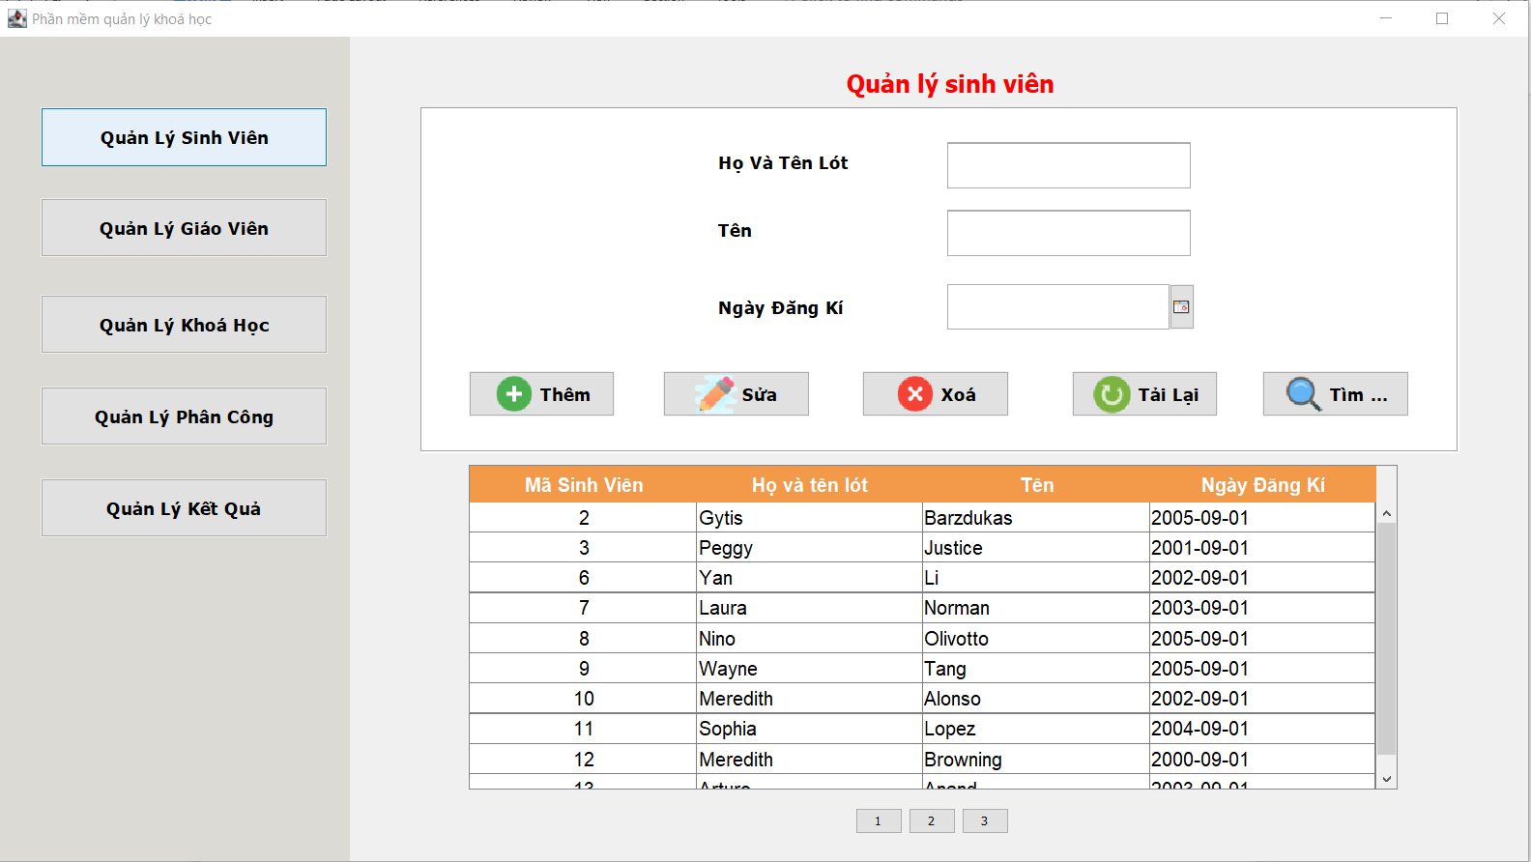

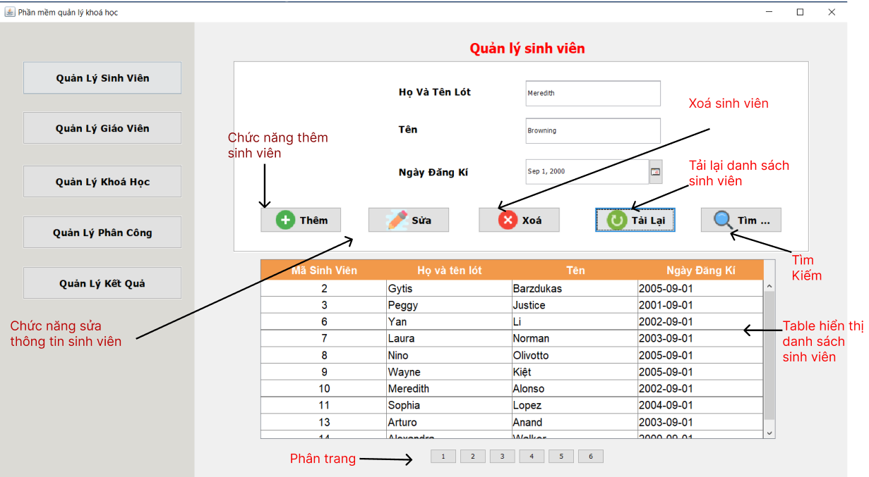

*Giao diện quản lý sinh viên*

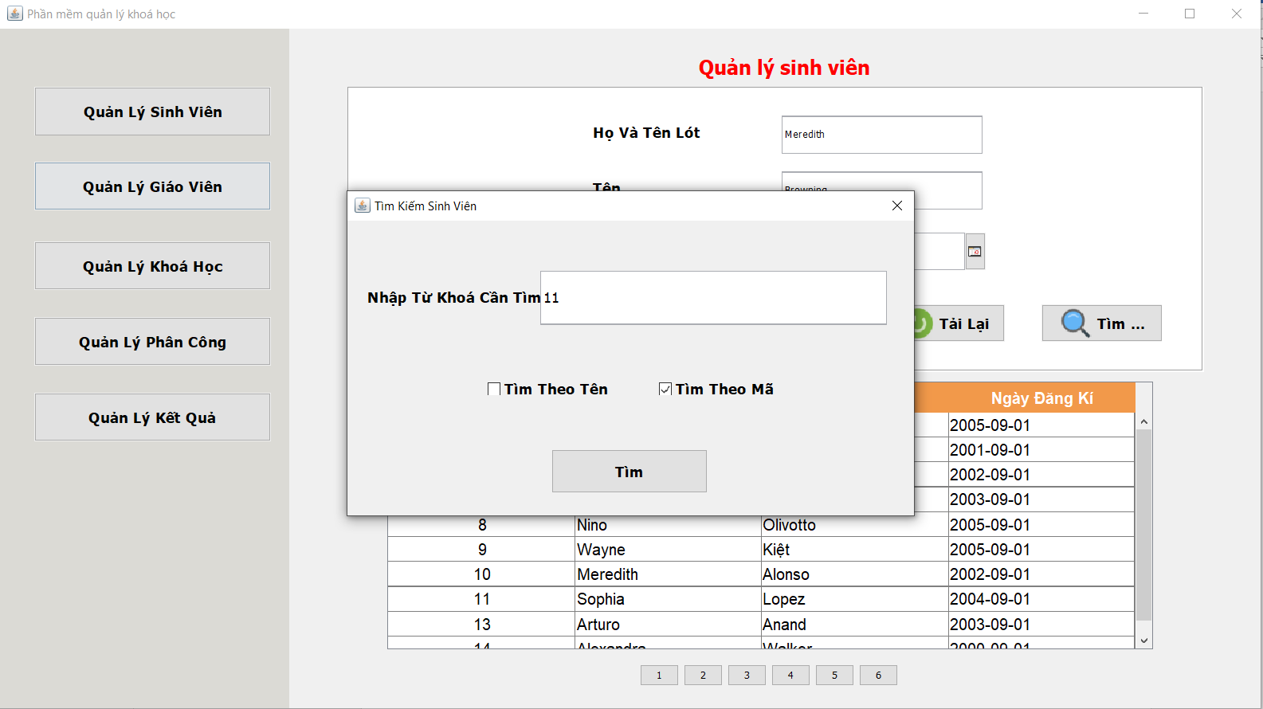

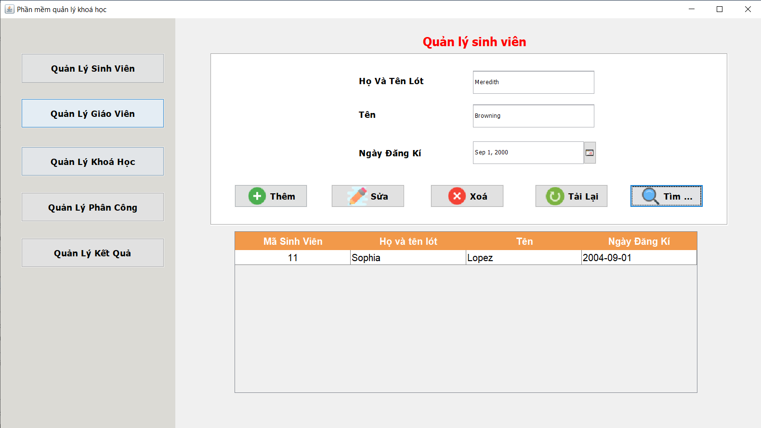

*Giao diện quản lý sinh viên – Chức năng tìm sinh viên theo mã*

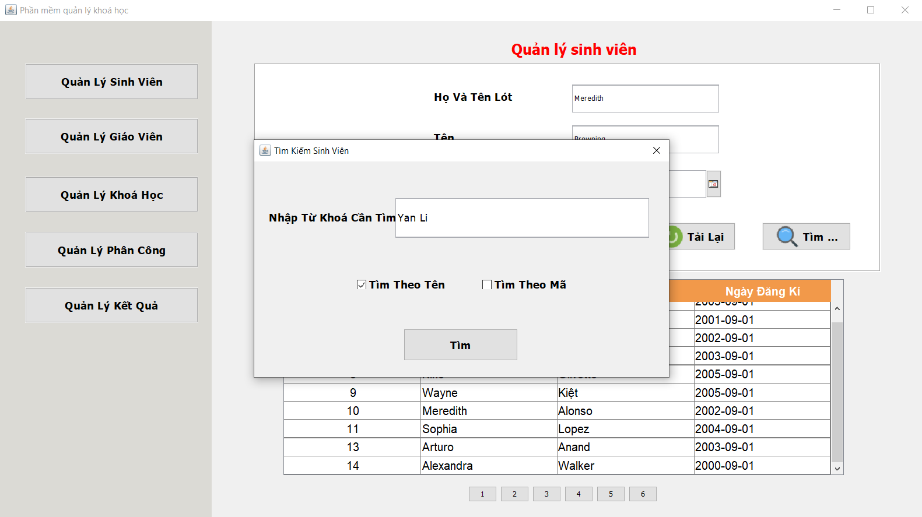

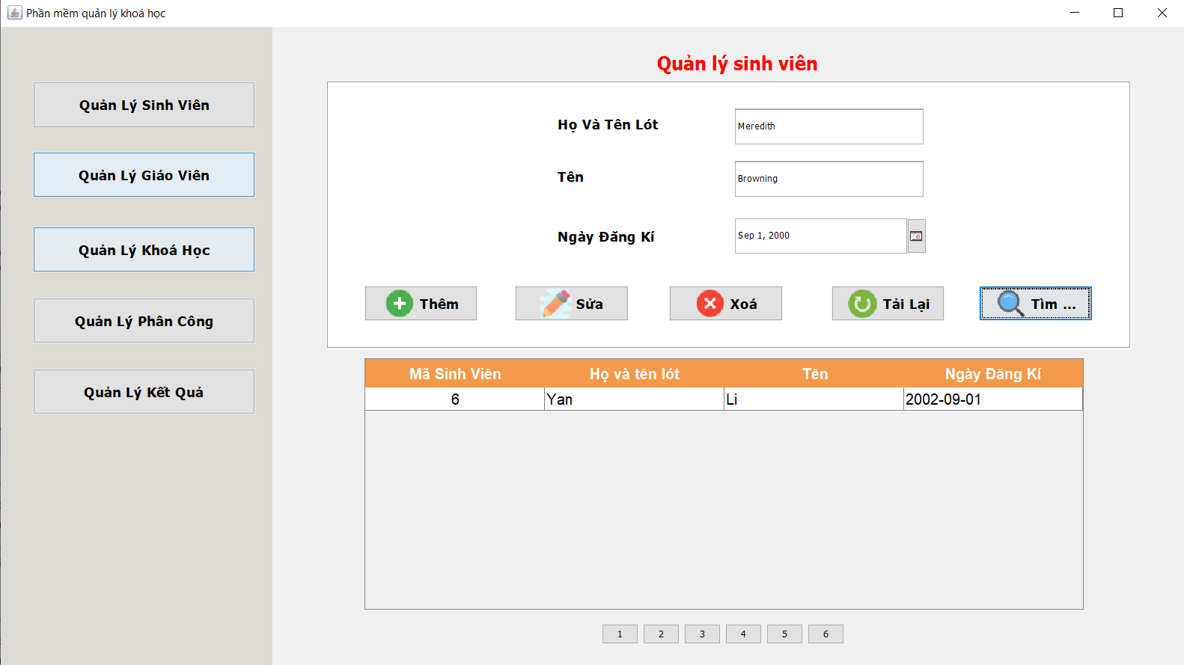

*Giao diện quản lý sinh viên – Chức năng tìm sinh viên theo tên*

1. **Quản lý giảng viên**

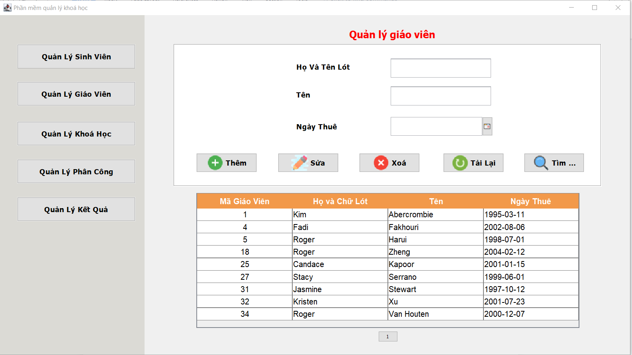

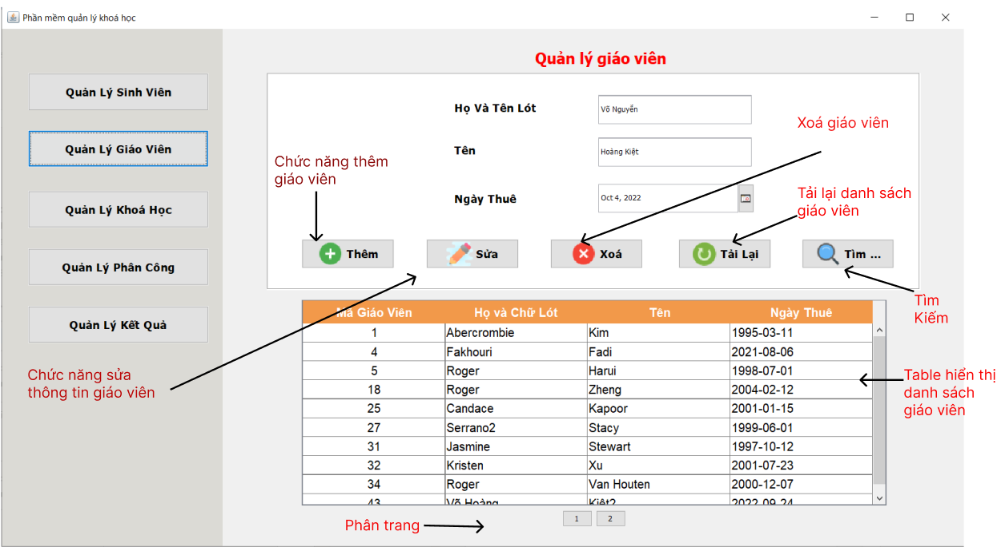

*Giao diện quản lý giáo viên*

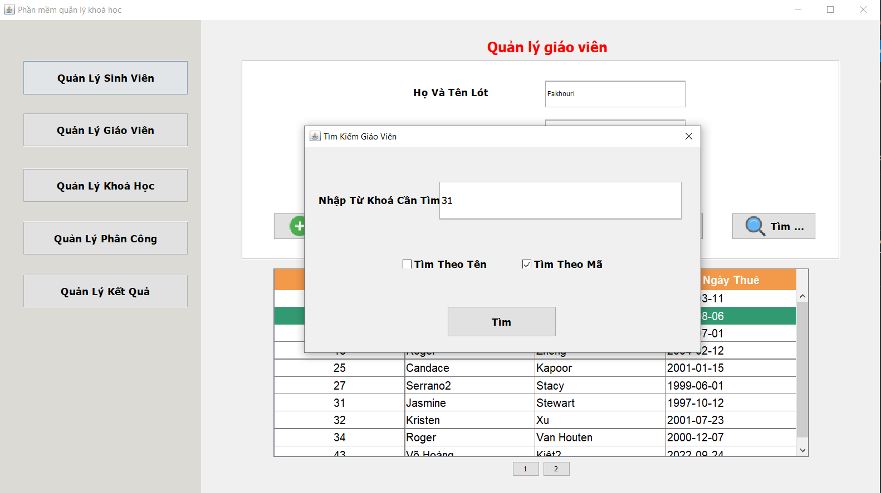 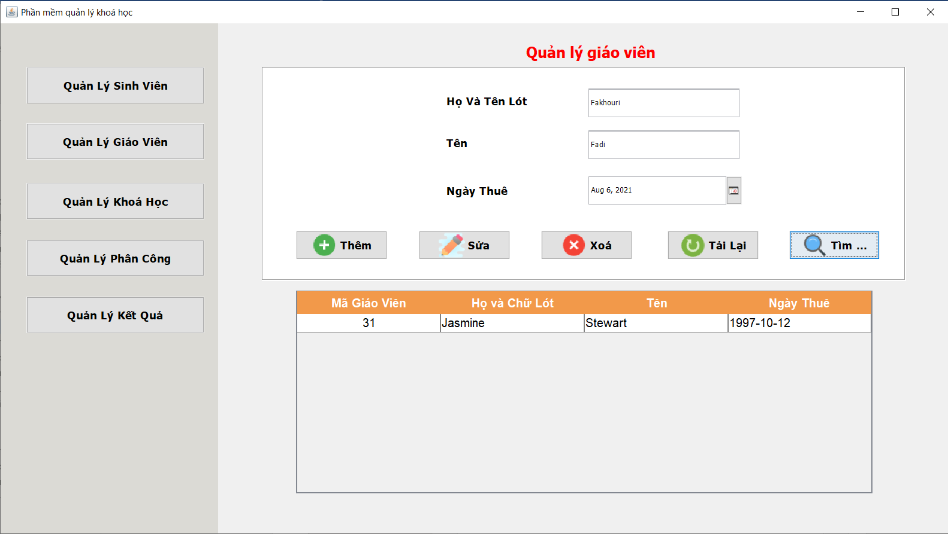

Giao diện quản lý giáo viên – Chức năng tìm kiếm

1. **Quản lý khóa học**

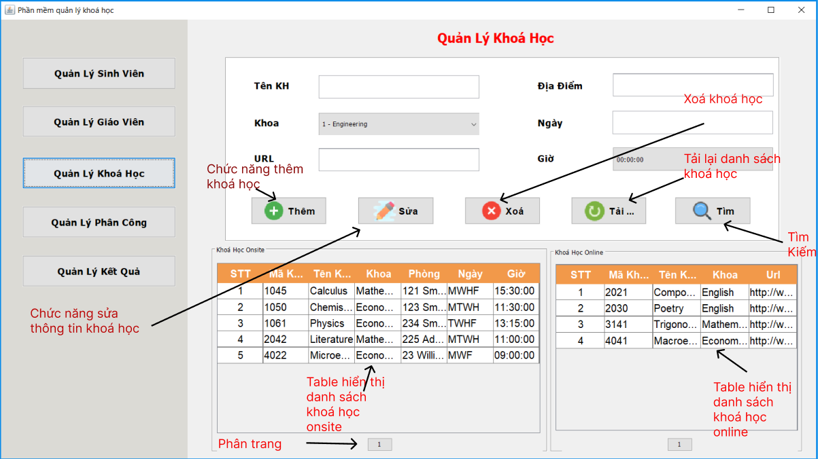

*Giao diện quản lý khóa học*

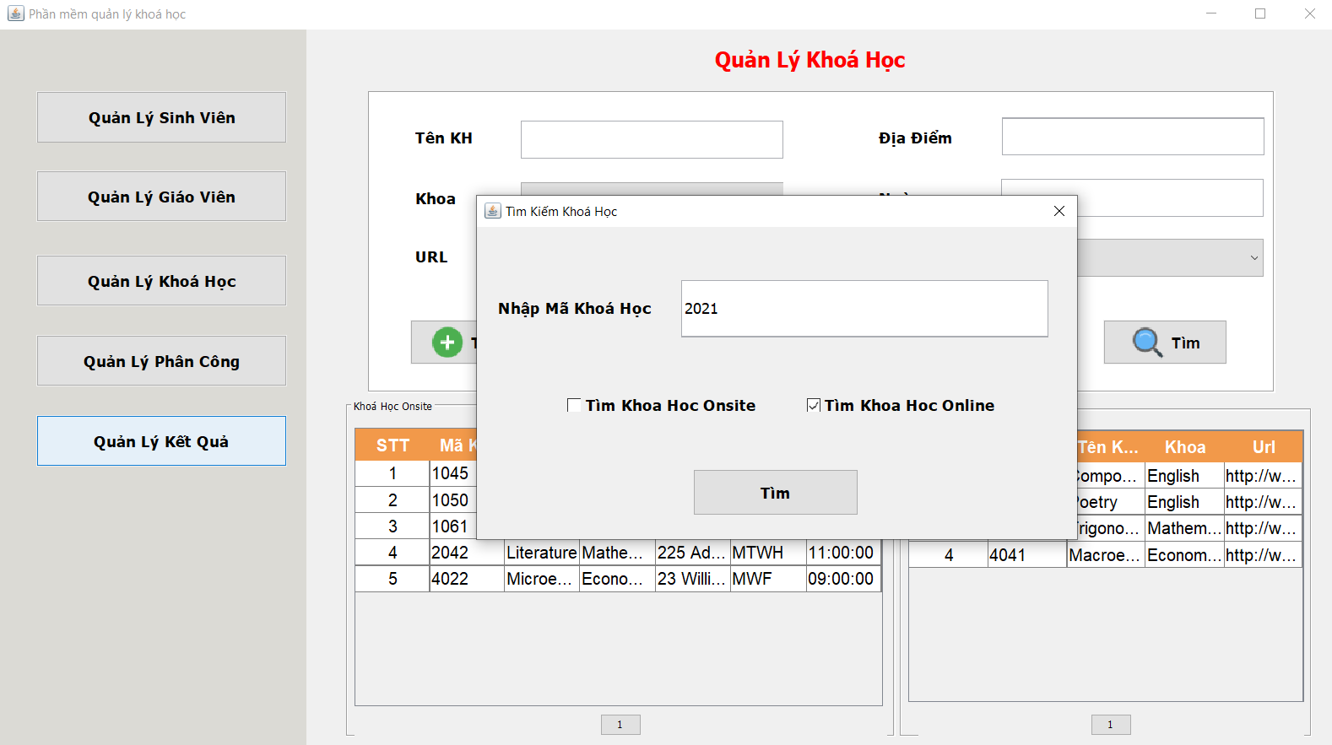

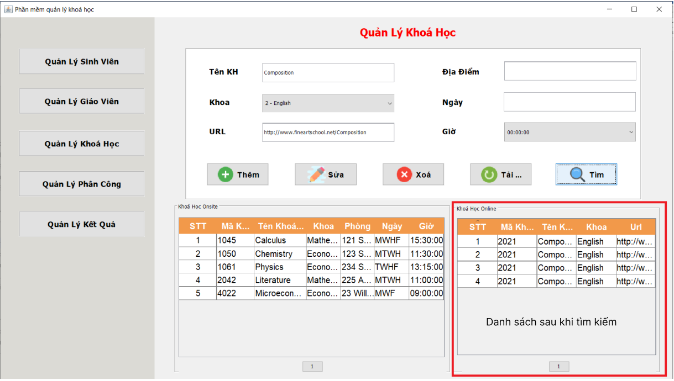

Giao diện quản lý khoá học – Chức năng tìm kiếm

1. **Quản lý phân công**



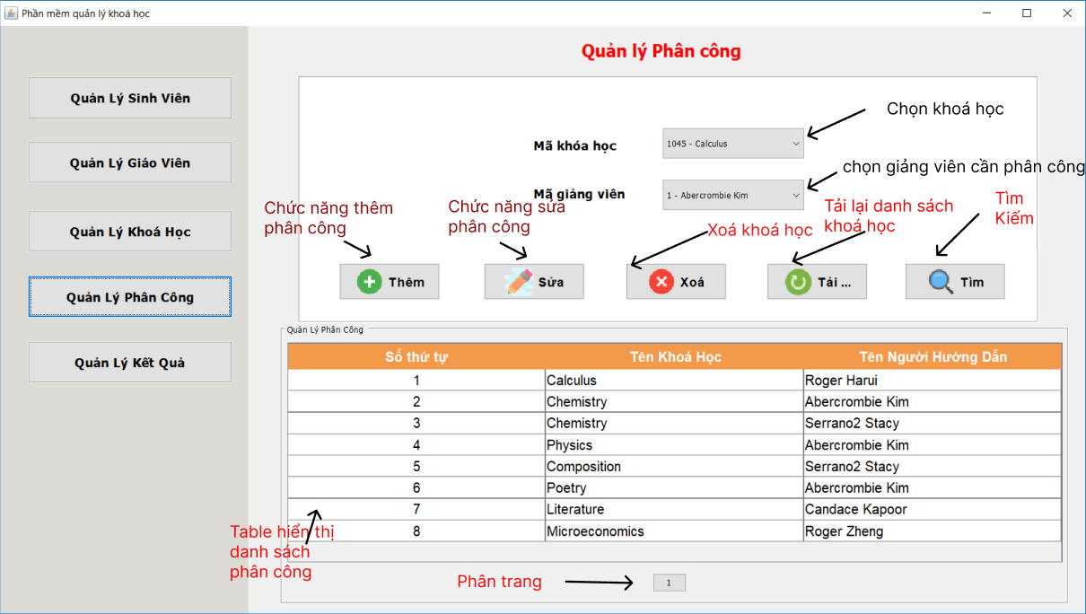

*Giao diện quản lý phân công*

1. **Quản lý kết quả**

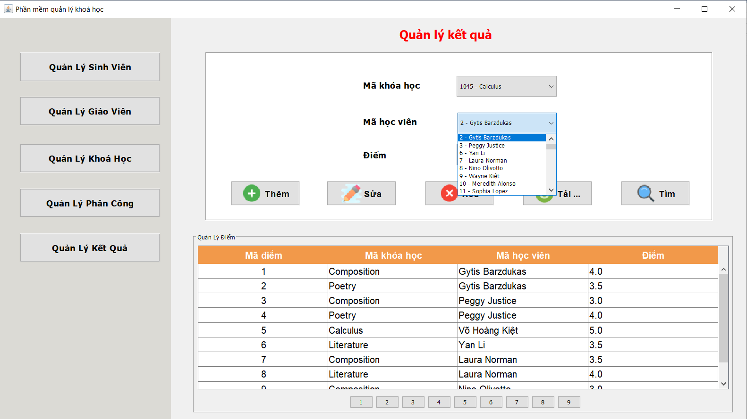

*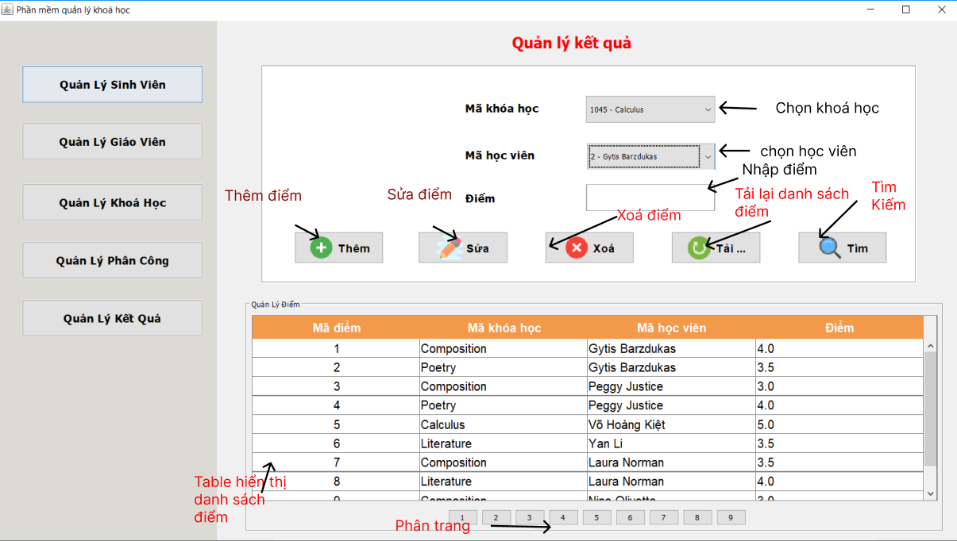Giao diện quản lý kết quả*

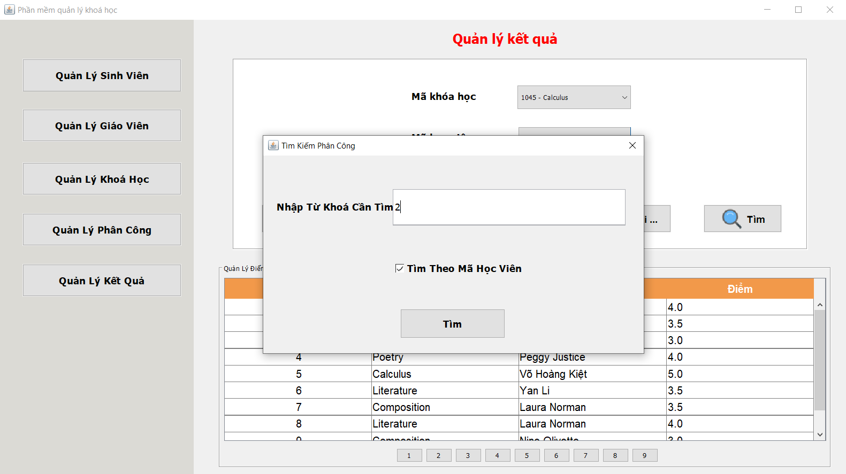

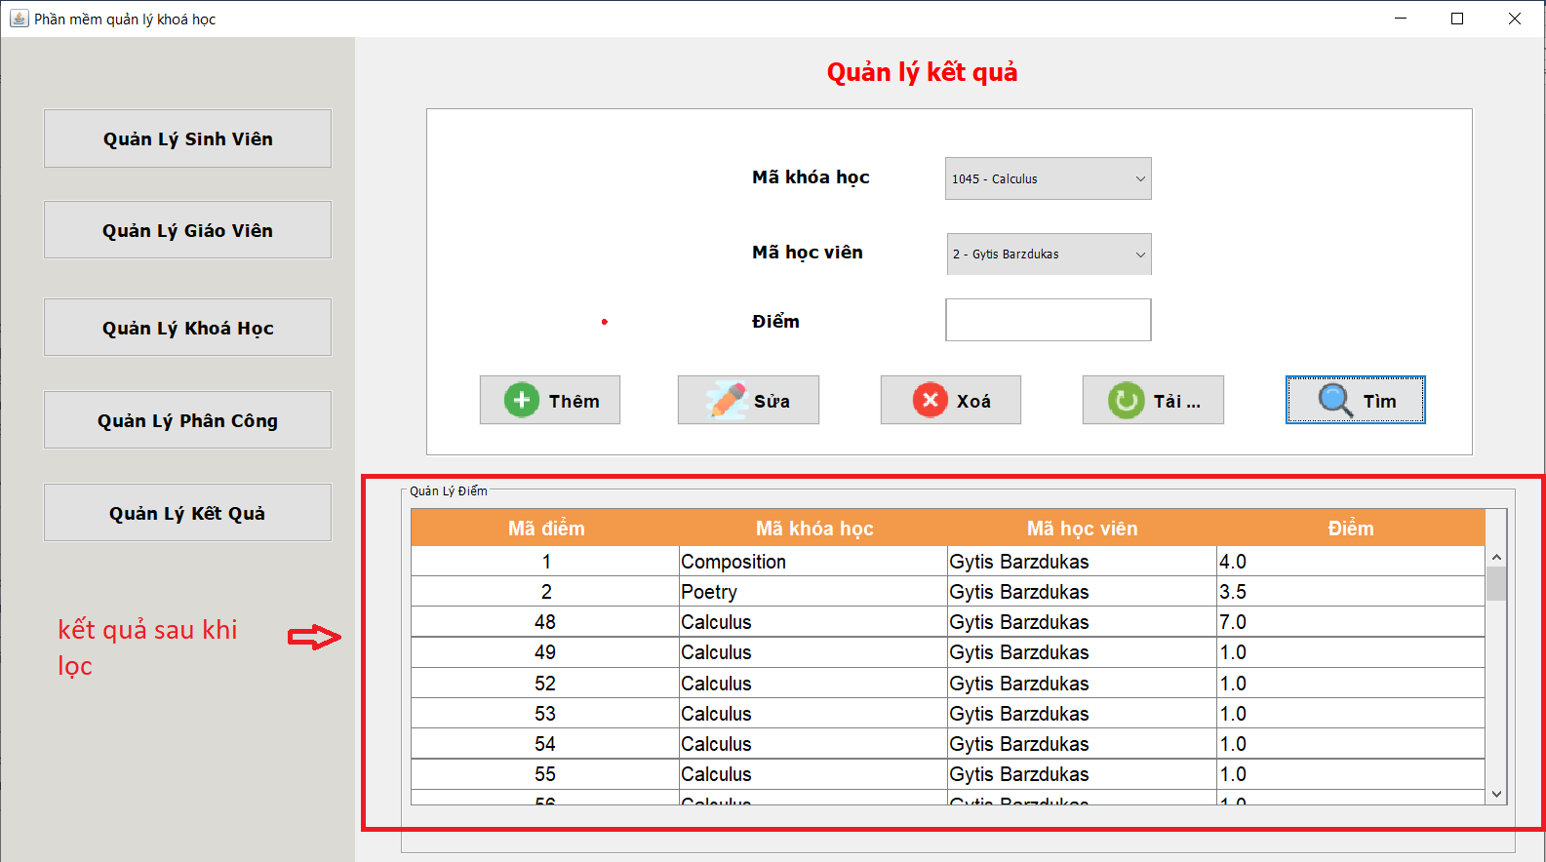

1. **Code và Sơ đồ tuần tự**
2. **Quản lý sinh viên, giáo viên**
   1. **Sinh viên**

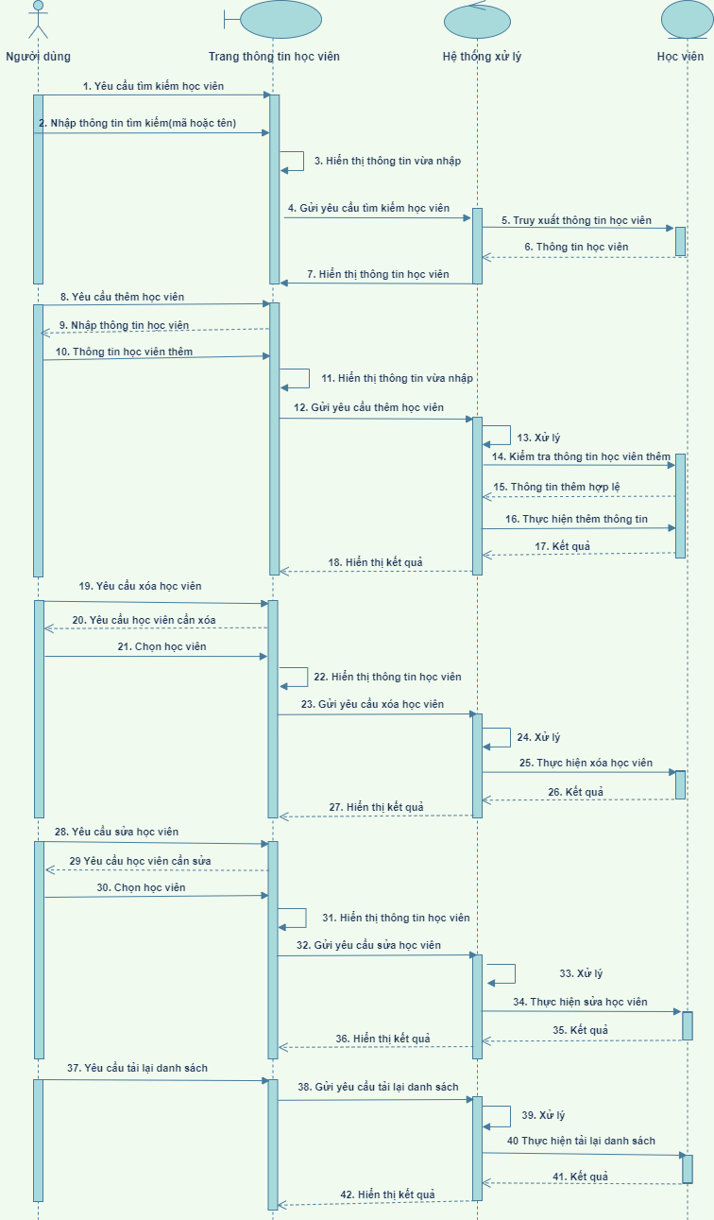

*Sơ đồ tuần tự Quản lý sinh viên*

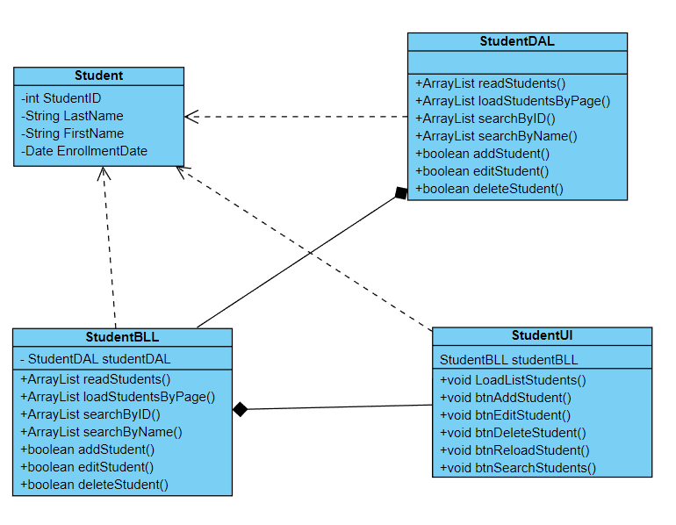

*Sơ đồ lớp Quản lý sinh viên*

**Code:**

- Xử lý 1: Hiển thị danh sách sinh viên

**DAL**

// Đọc tất cả thông tin học viên

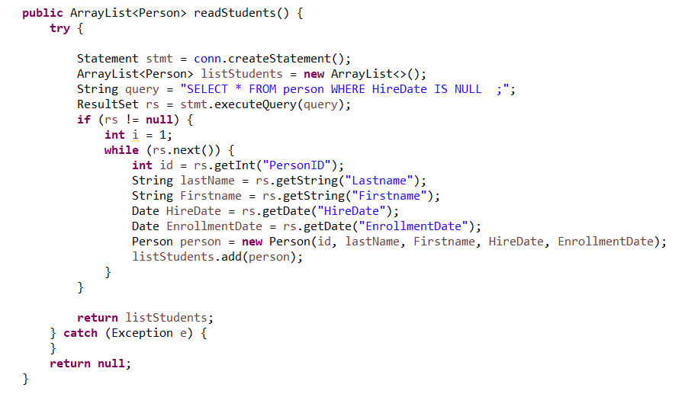

**BLL**

// Đọc tất cả thông tin học viên

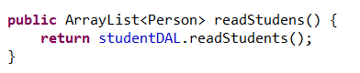

**UI**

// Hiển thị danh sách học viên

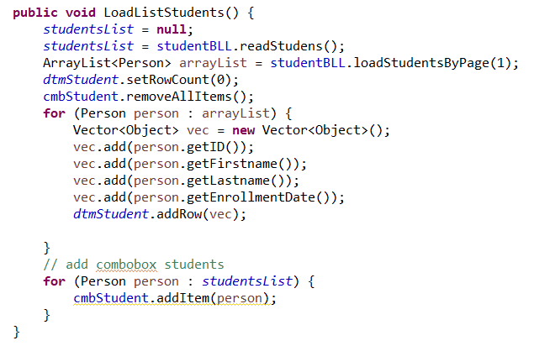

// Hàm loadStudentsByPage(int page)

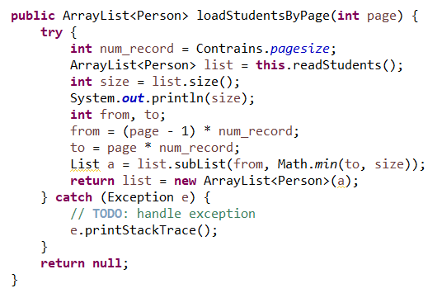

- Xử lý 2: Thêm sinh viên

**DAL**

// Thêm một học viên

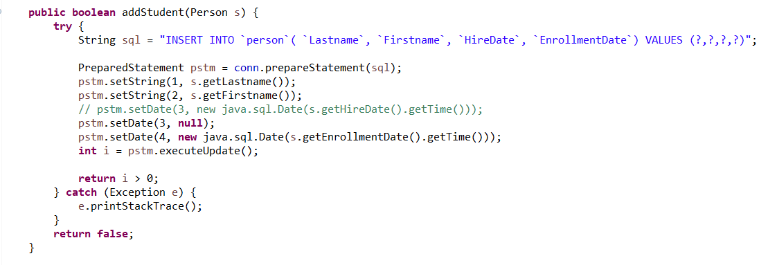

**BLL**

// Thêm học viên

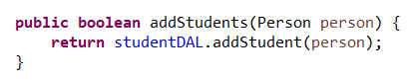

UI

// Thêm học viên

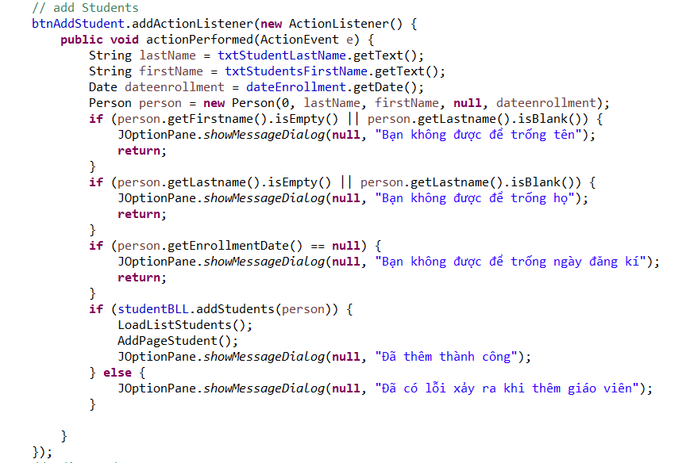

- Xử lý 3: Sửa sinh viên

**DAL**

// Sửa một học viên

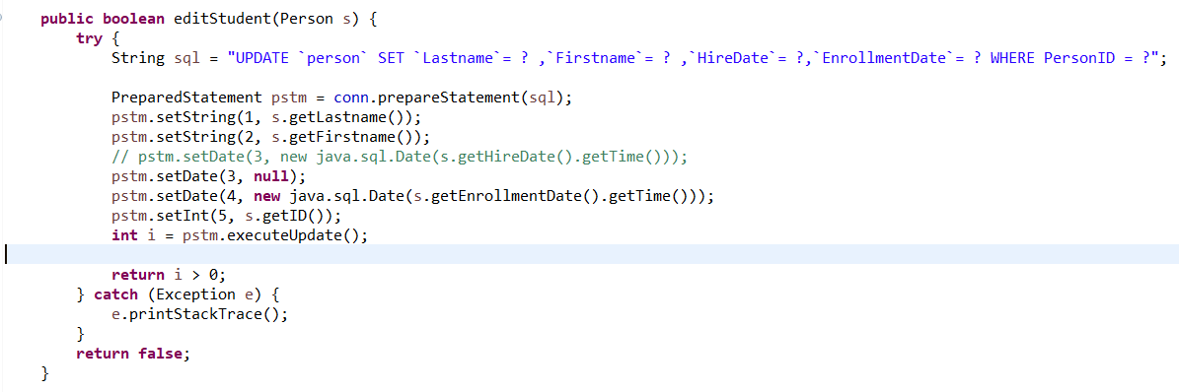

**BLL**

// Sửa học viên

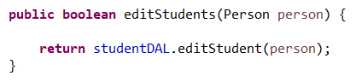

**UI**

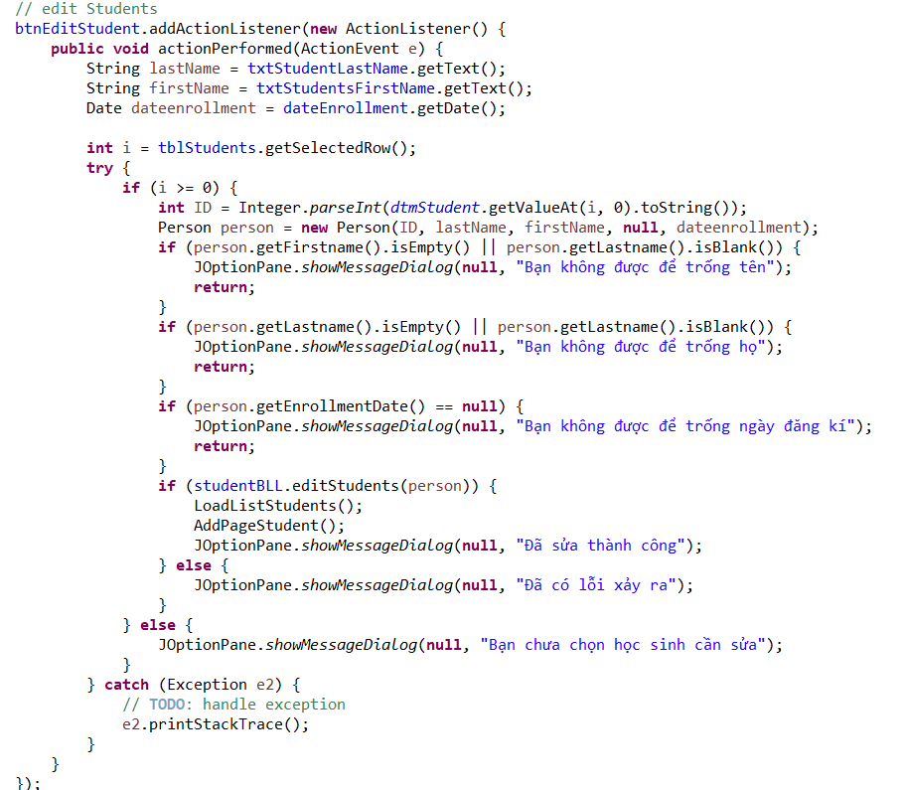

- Xử lý 4: Xóa sinh viên

**DAL**

// Xóa một học viên

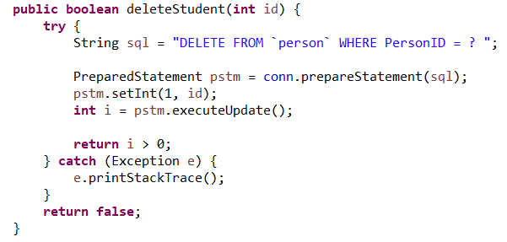

**BLL**

// Xóa học viên

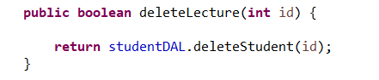}

**UI**

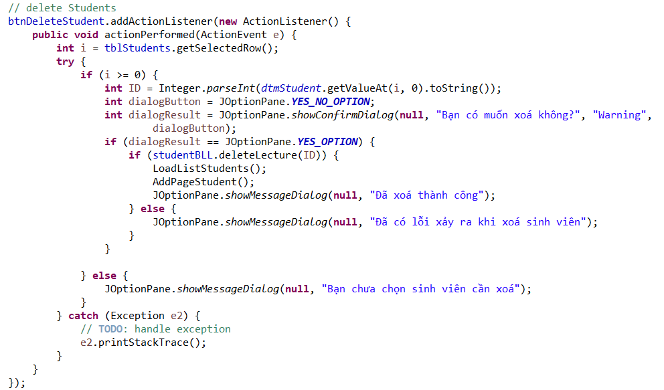

- Xử lý 5: Tải lại danh sách sinh viên

**DAL (giống với Xử lý 1)**

**BLL (giống với Xử lý 1)**

**UI**

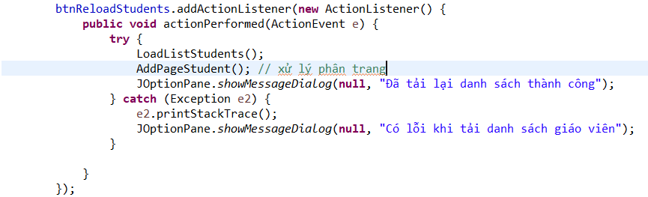

- Xử lý 6: Tìm kiếm sinh viên

**DAL**

// Tìm kiếm bằng mã

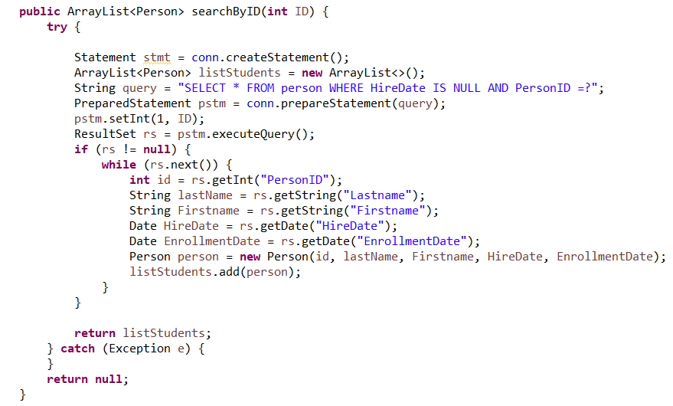

// Tìm kiếm bằng tên

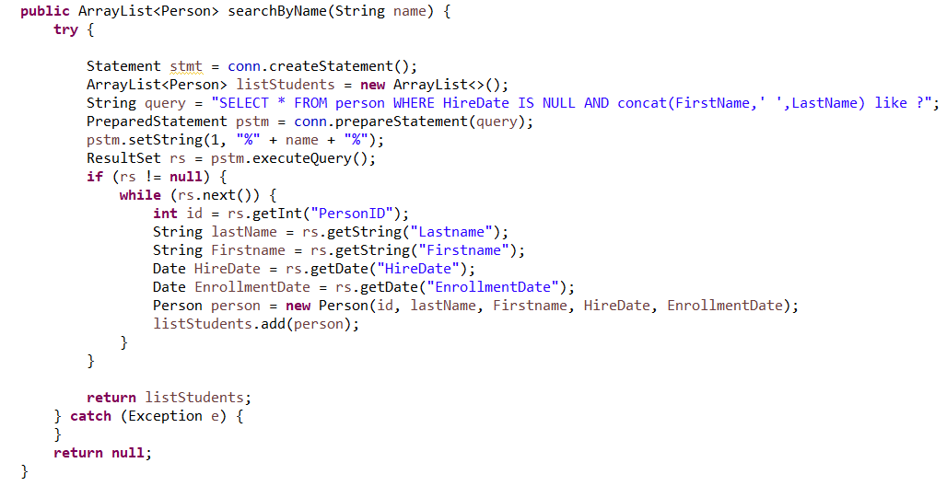

**BLL**

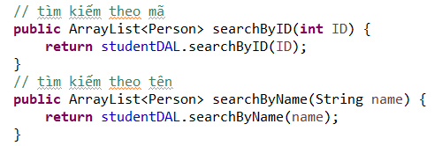

**UI**

**dlgSearchStudent.java**

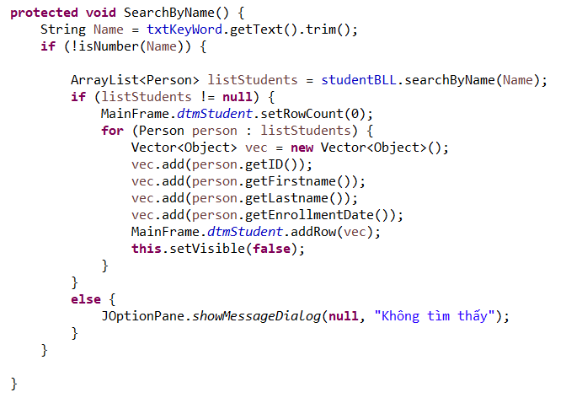

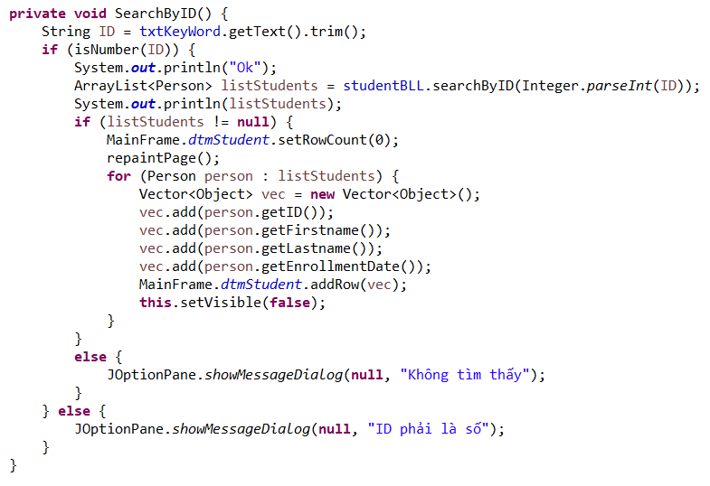

* 1. **Giáo viên**

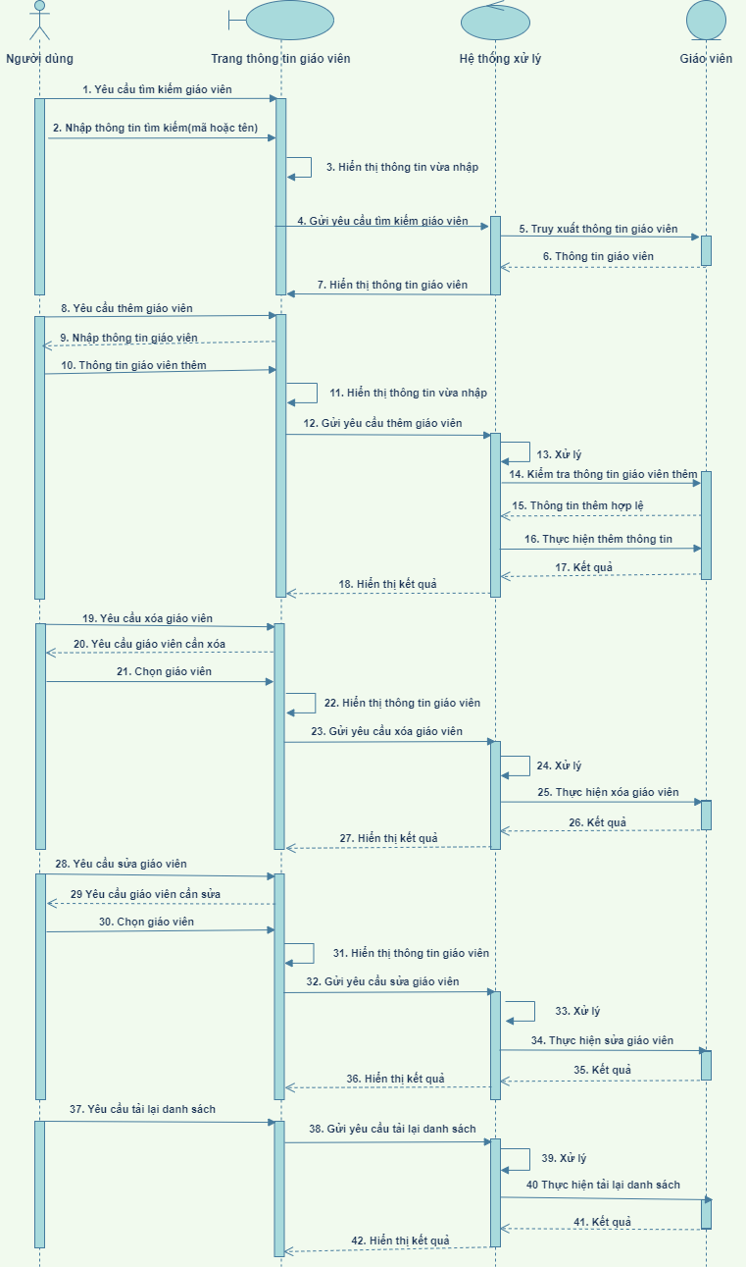

*Sơ đồ tuần tự Quản lý giáo viên*

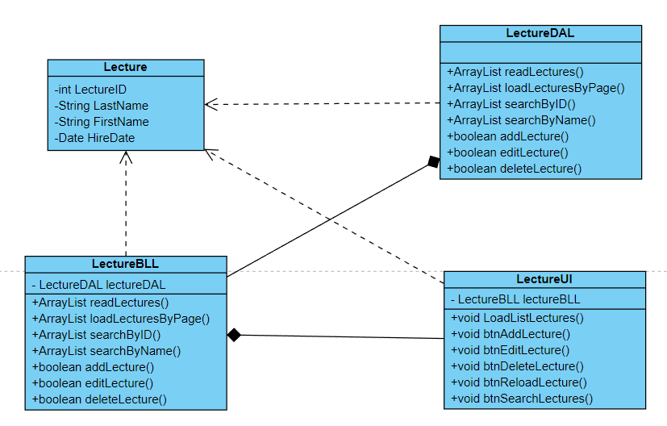

*Sơ đồ lớp Quản lý giáo viên*

**Code:**

- Xử lý 1: Hiển thị danh sách giáo viên

**DAL**

// Đọc tất cả thông tin giáo viên

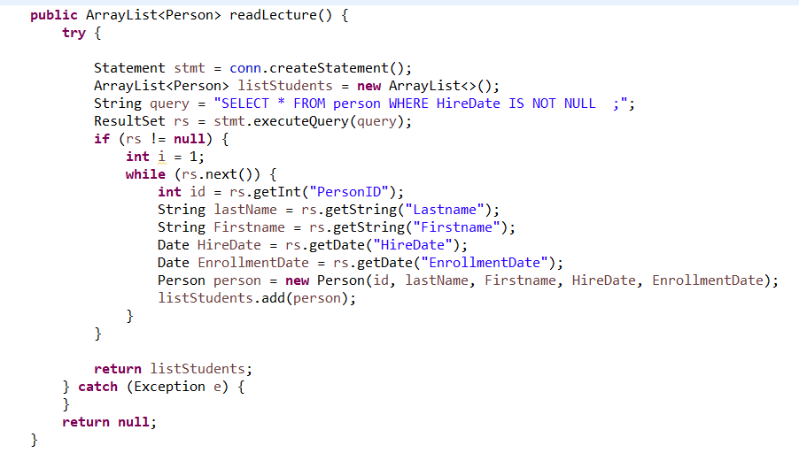

**BLL**

// Đọc tất cả thông tin giáo viên

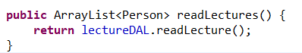

**UI**

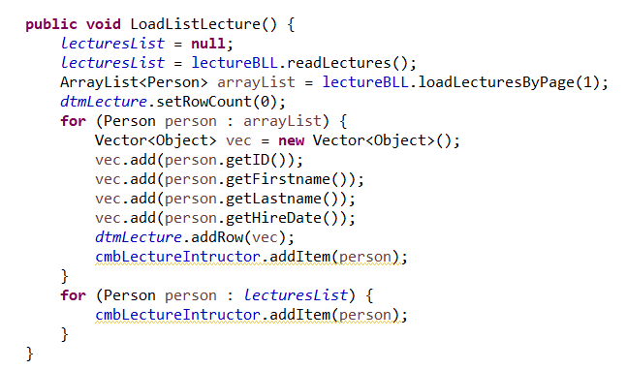

- Xử lý 2: Thêm giáo viên

**DAL**

// Thêm một giáo viên

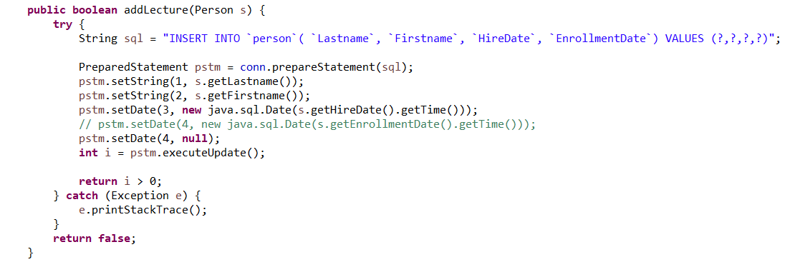

BLL

// Thêm giáo viên

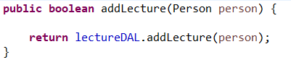

**UI**

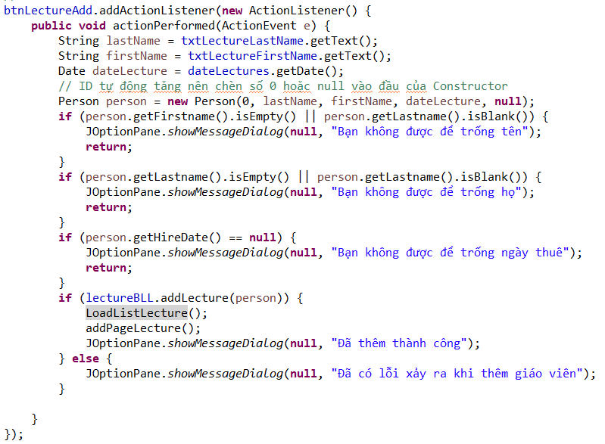

- Xử lý 3: Sửa giáo viên

**DAL**

// Sửa một giáo viên

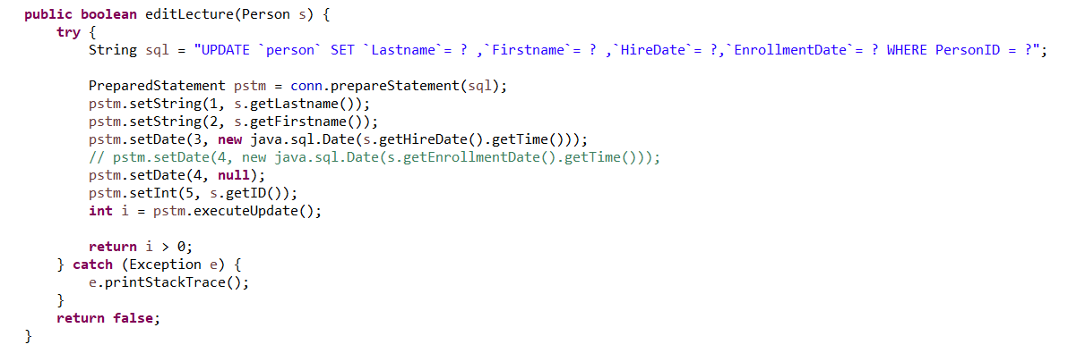

BLL

// Sửa giáo viên

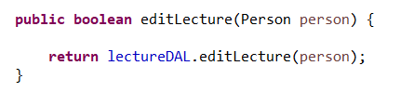

**UI**

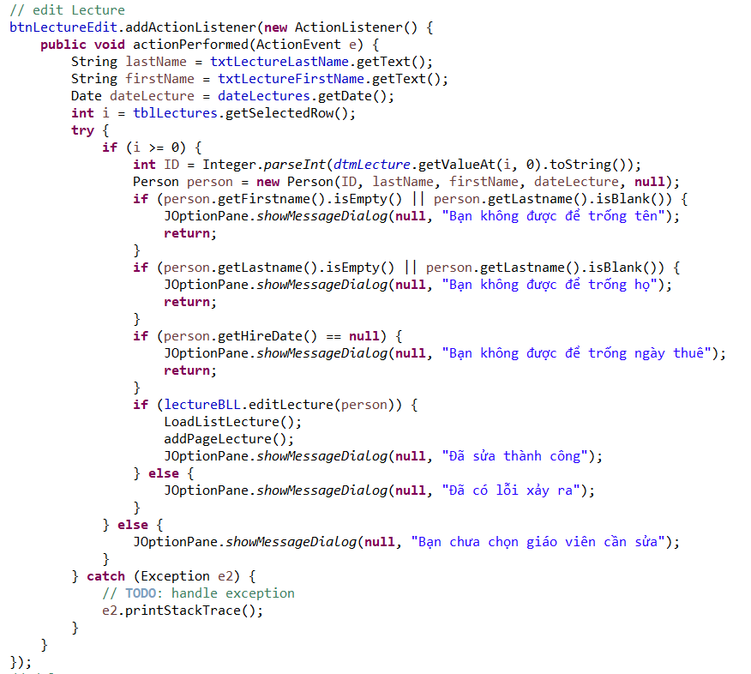

- Xử lý 4: Xóa sinh viên

**DAL**

// Xóa một giáo viên

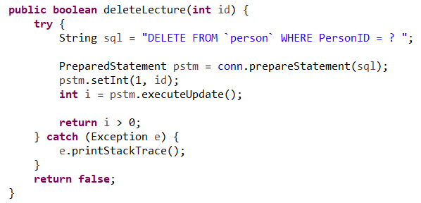

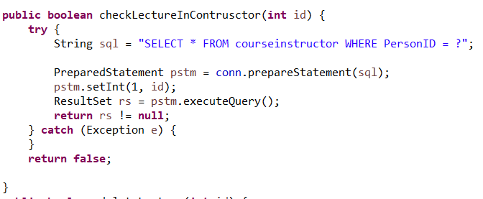

**BLL**

// Xóa giáo viên

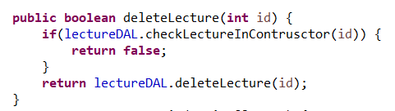

UI

// delete Lecture

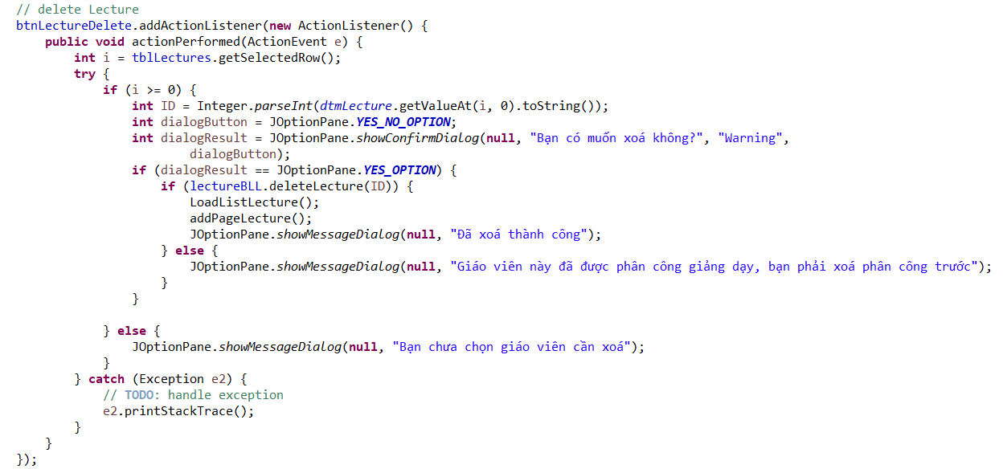

- Xử lý 5: Tải lại danh sách giáo viên

**DAL (giống Xử lý 1)**

**BLL (giống Xử lý 1)**

UI

// reload Lecture

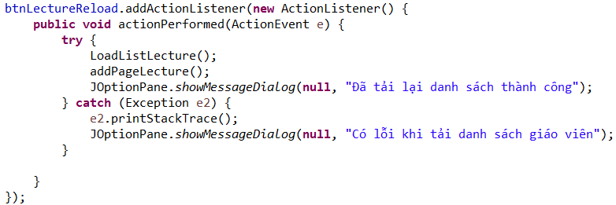 - Xử lý 6:

Xử lý 6 : Tìm kiếm giáo viên

**DAL**

// Tìm kiếm bằng mã

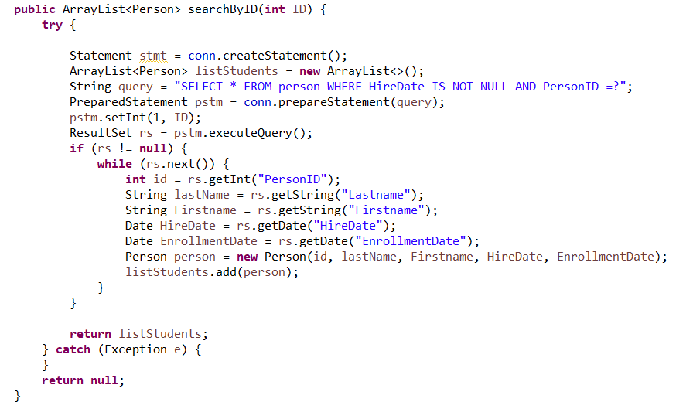

// Tìm kiếm bằng tên

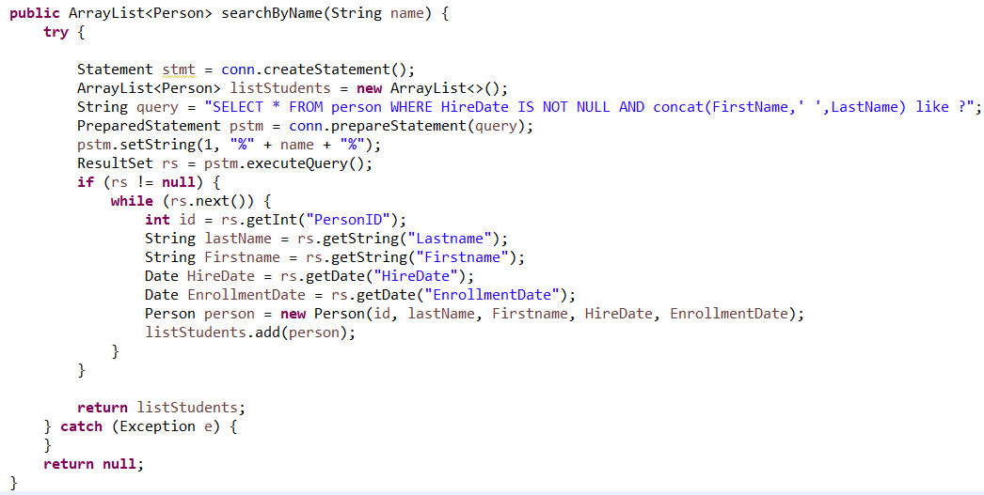

**BLL**

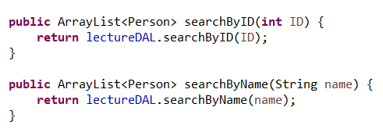

**UI**

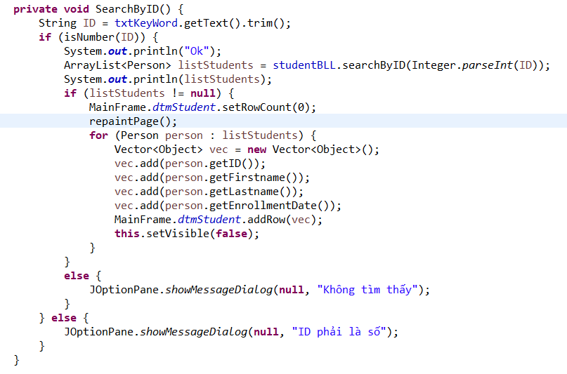

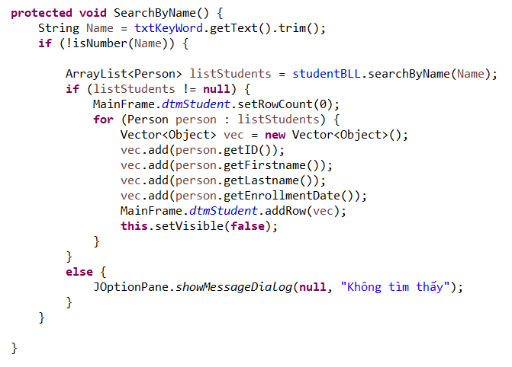

1. **Quản lý khóa học**

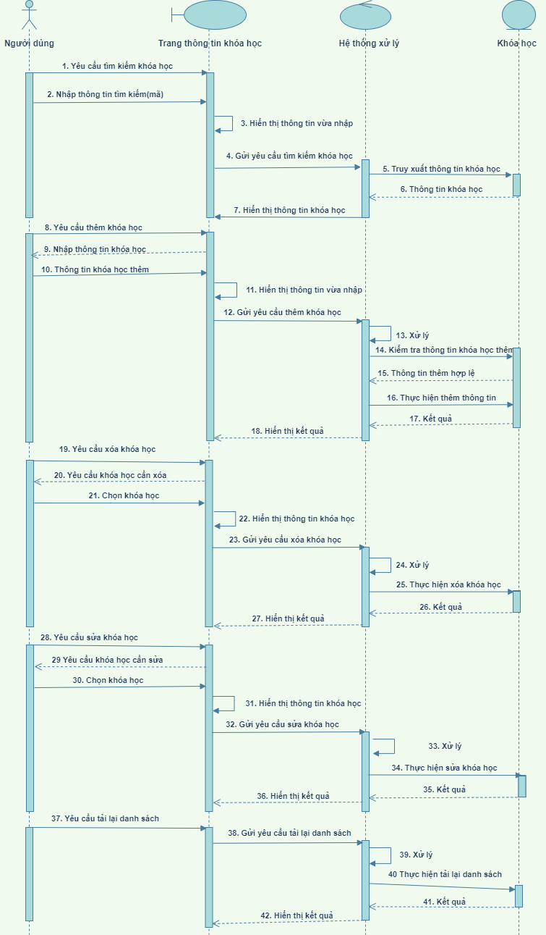

*Sơ đồ tuần tự Quản lý khóa học*

**2.1 Onsite**

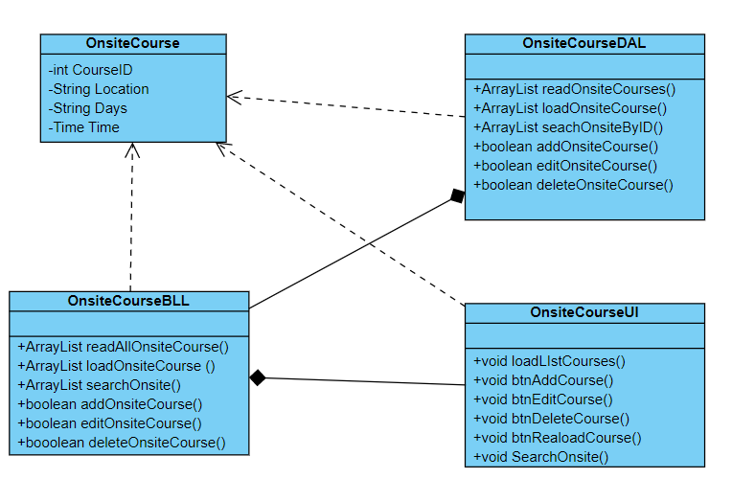

*Sơ đồ lớp Quản lý khóa học Onsite*

**Code:**

- Xử lý 1: Hiển thị danh sách khóa học onsite

**DAL**

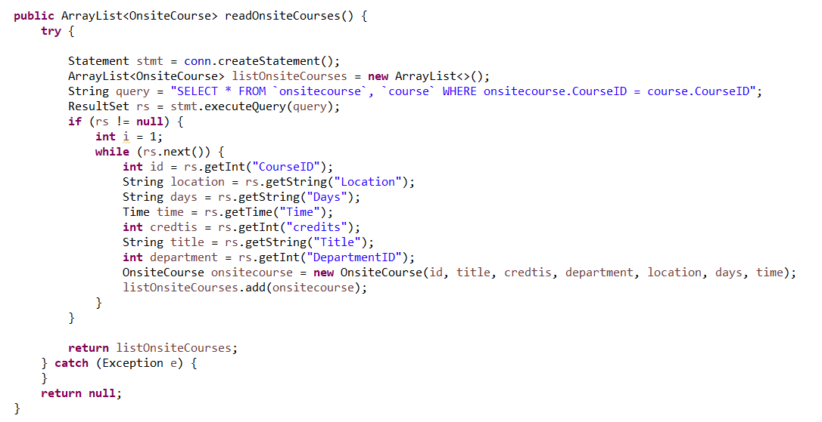

**BLL**

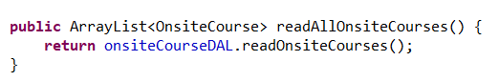

UI

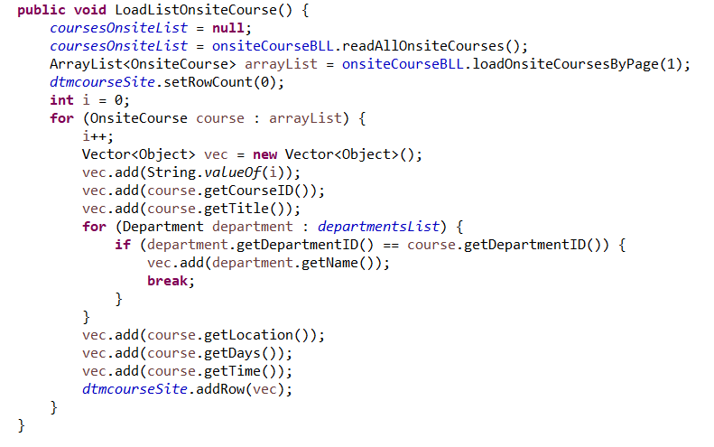

- Xử lý 2: Thêm khóa học onsite

**DAL**

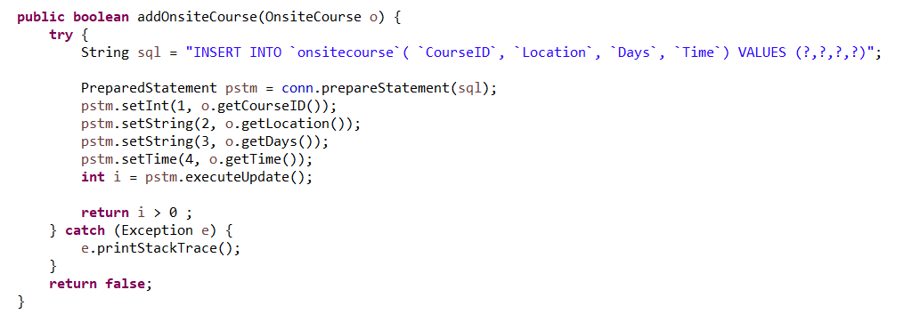

**BLL**

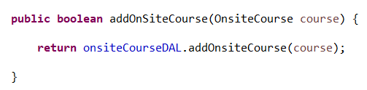

**UI**

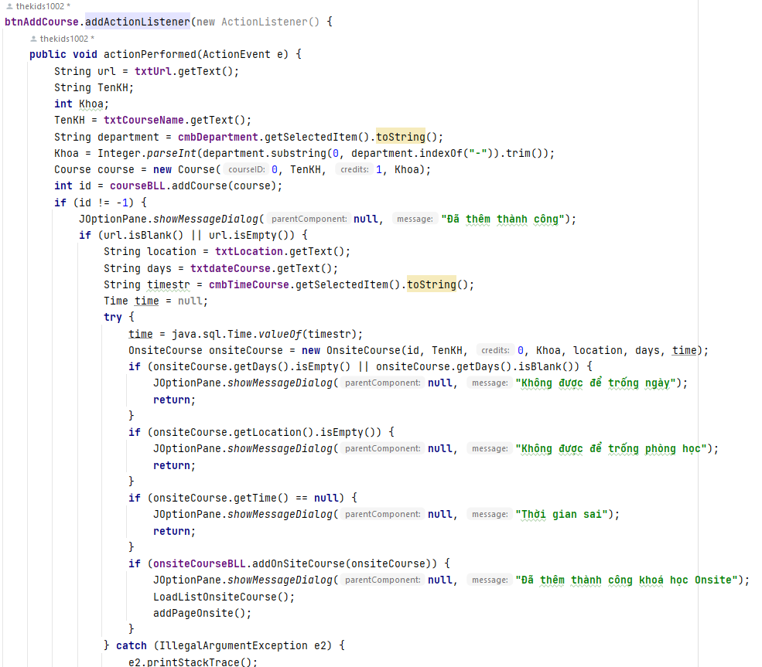

- Xử lý 3: Sửa khóa học onsite

**DAL**

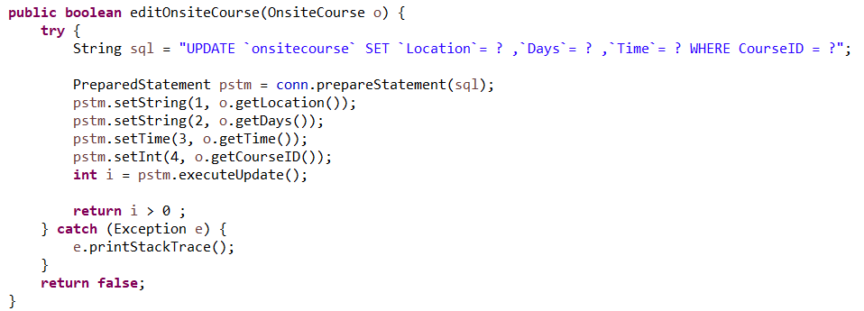

**BLL**

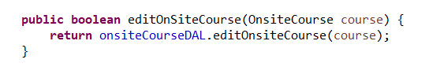

**UI**

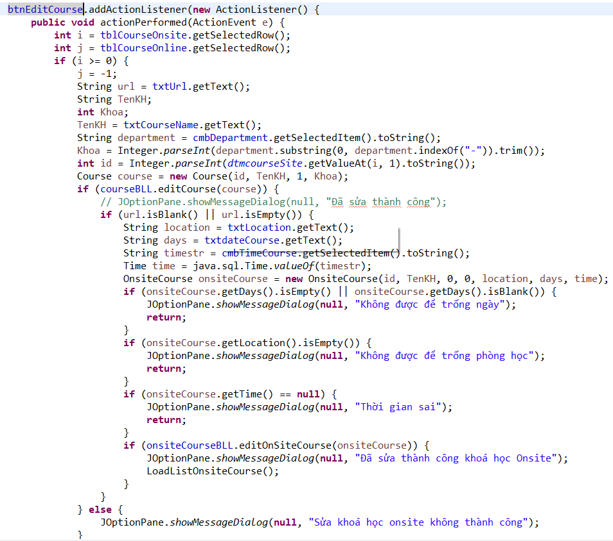

- Xử lý 4: Xóa khóa học onsite

**DAL**

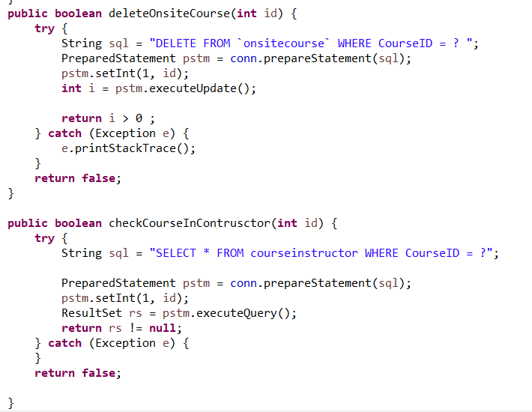

**BLL**

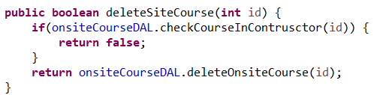

**UI**

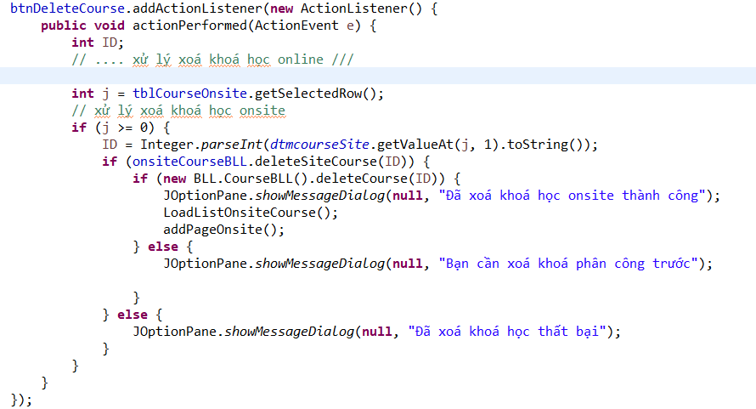

- Xử lý 5: Tải lại danh sách khóa học onsite

**DAL (giống Xử lý 1)**

**BLL (giống Xử lý 1)**

**UI**

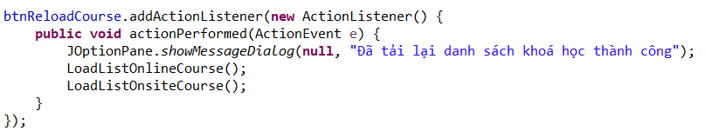

- Xử lý 6: Tìm kiếm khóa học onsite theo mã khoá học

**DAL**

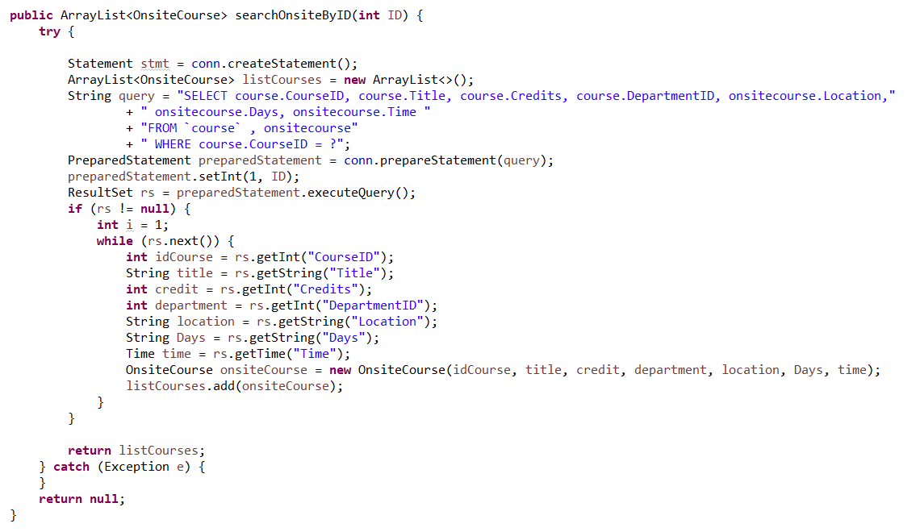

**BLL**

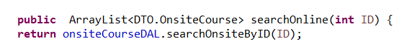

**UI**

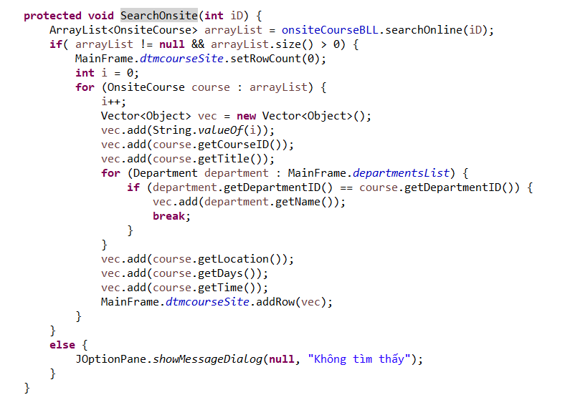

**2.2 Online**

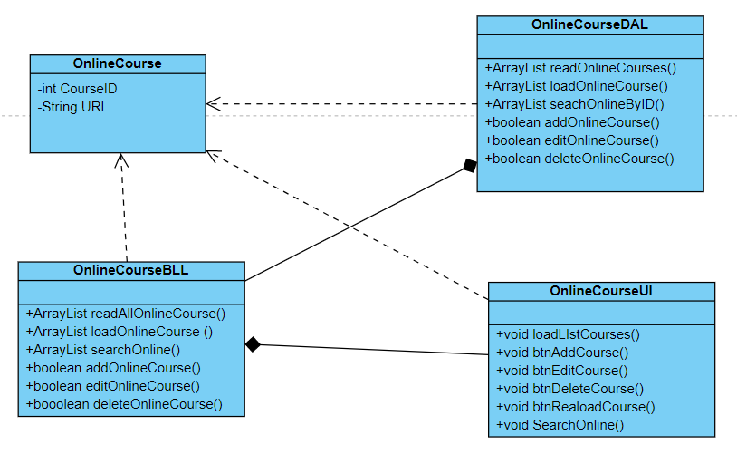

*Sơ đồ lớp Quản lý khóa học Online*

**Code:**

- Xử lý 1: Hiển thị danh sách khóa học online

**DAL**

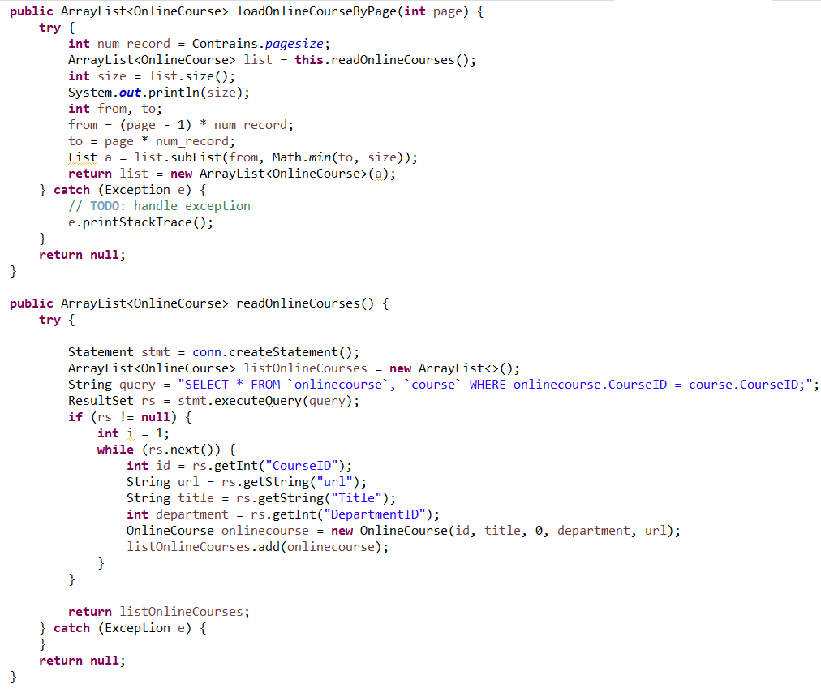

**BLL**

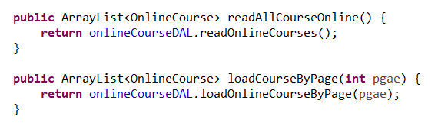

**UI**

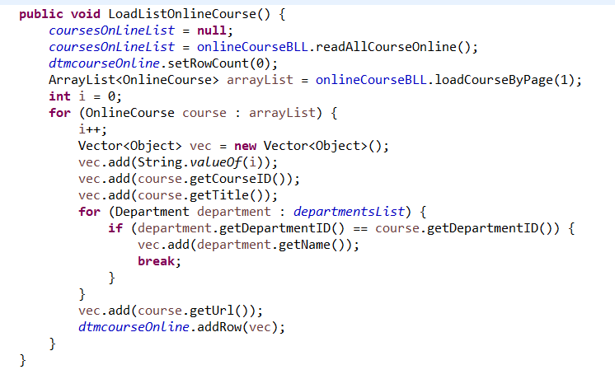

- Xử lý 2: Thêm khóa học online

**DAL**

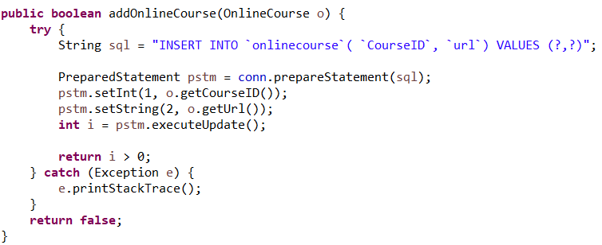

**BLL**

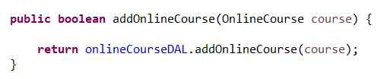

**UI**

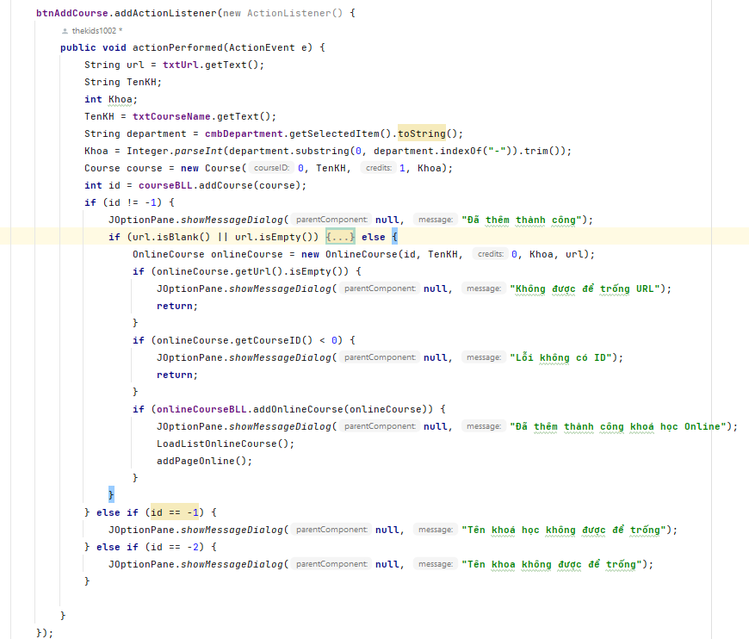

- Xử lý 3: Sửa khóa học online

**DAL**

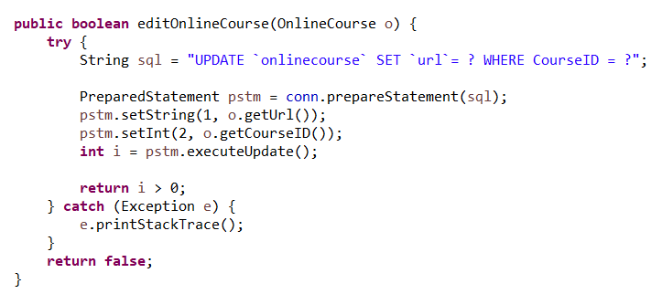

**BLL**

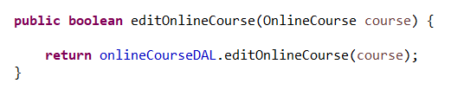

**UI**

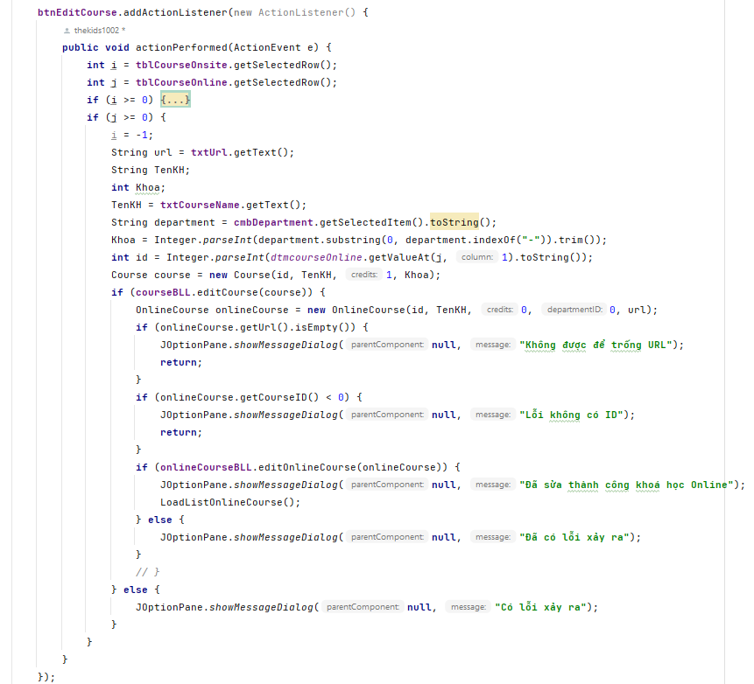

- Xử lý 4: Xóa khóa học online

**DAL**

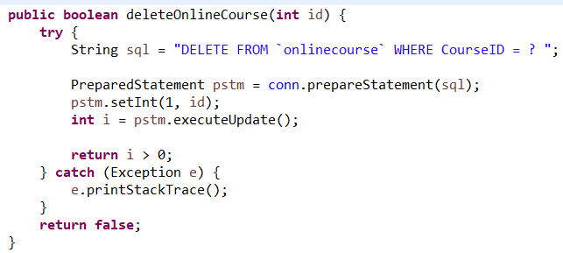

**BLL**

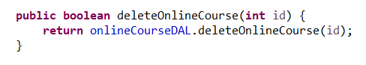

**UI**

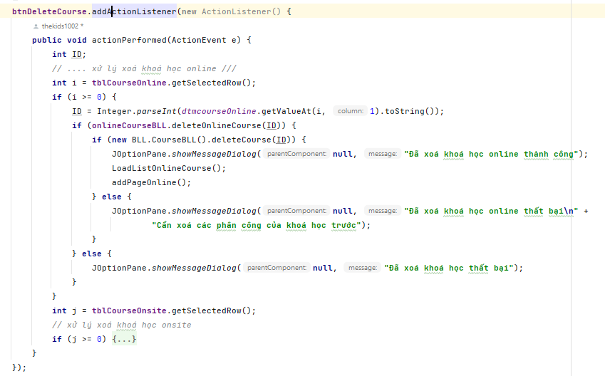

- Xử lý 5: Tải lại danh sách khóa học online

**DAL (giống Xử lý 1)**

**BLL (giống Xử lý 1)**

**UI**

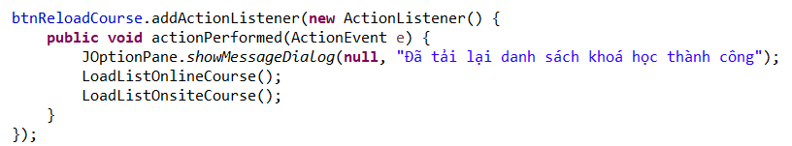

- Xử lý 6: Tìm kiếm khóa học online theo mã khoá học

**DAL**

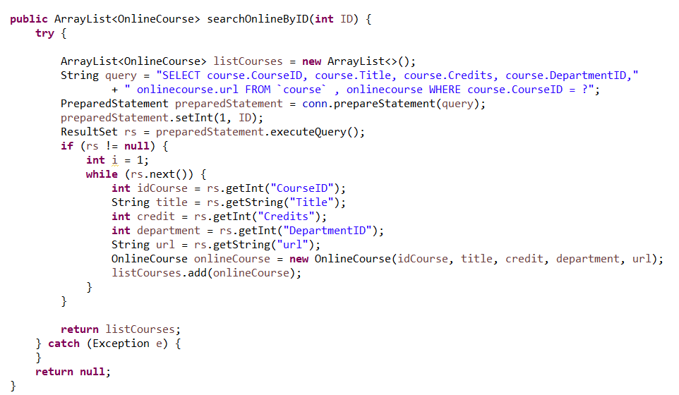

**BLL**

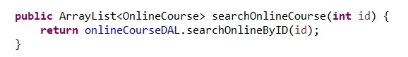

**UI**

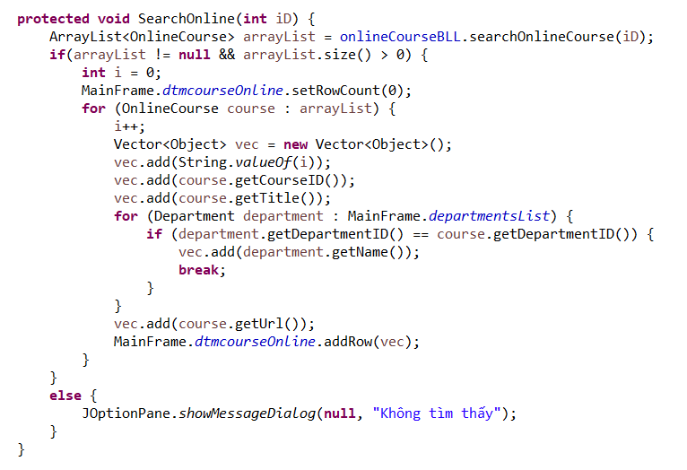

1. **Quản lý phân công**

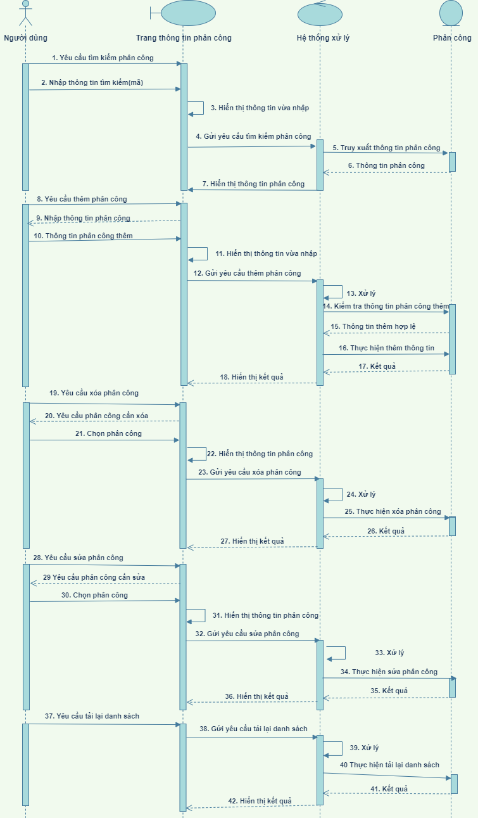

*Sơ đồ tuần tự Quản lý phân công*

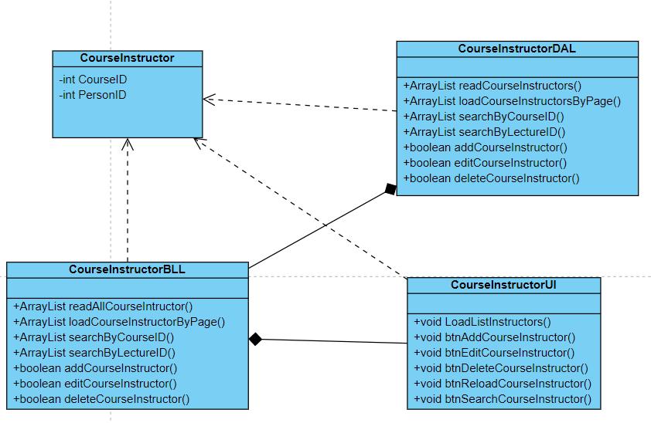

*Sơ đồ lớp Quản lý phân công*

**Code:**

- Xử lý 1: Hiển thị danh sách phân công

**DAL**

// Đọc tất cả thông tin phân công

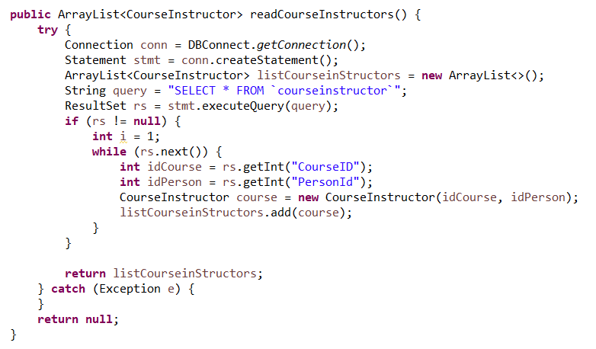

**BLL**

// Đọc tất cá thông tin phân công

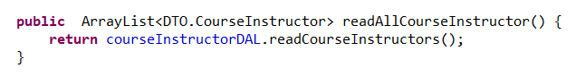

**UI**

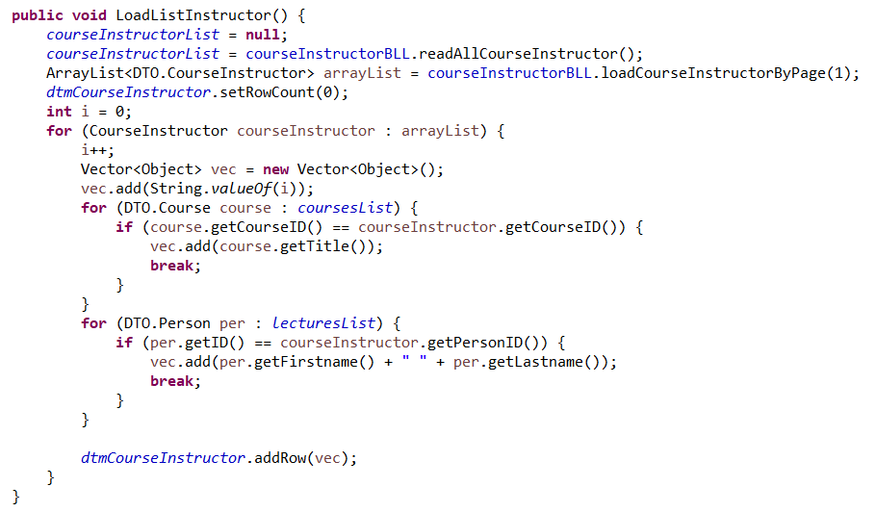

- Xử lý 2: Thêm phân công

**DAL**

// Thêm một phân công

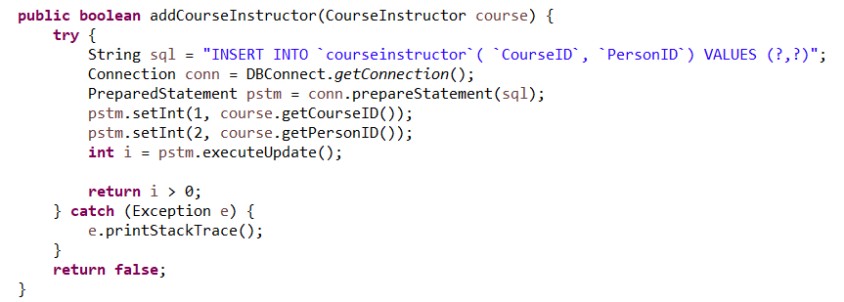

**BLL**

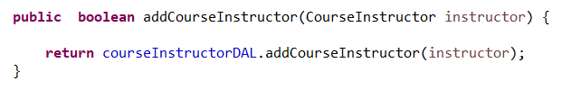 // Thêm phân công

**UI**

// add Course Instructor

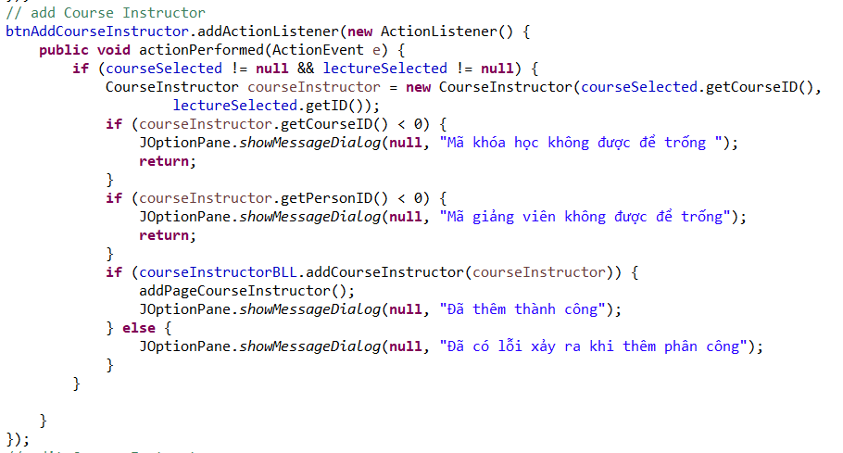

- Xử lý 3: Sửa phân công

**DAL**

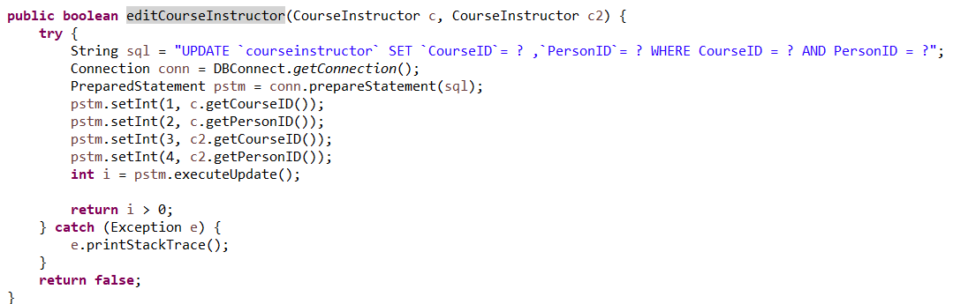 // Sửa một phân công

**BLL**

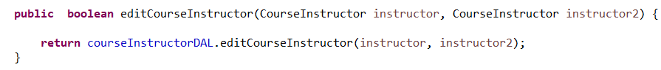 // Sửa phân công

**UI**

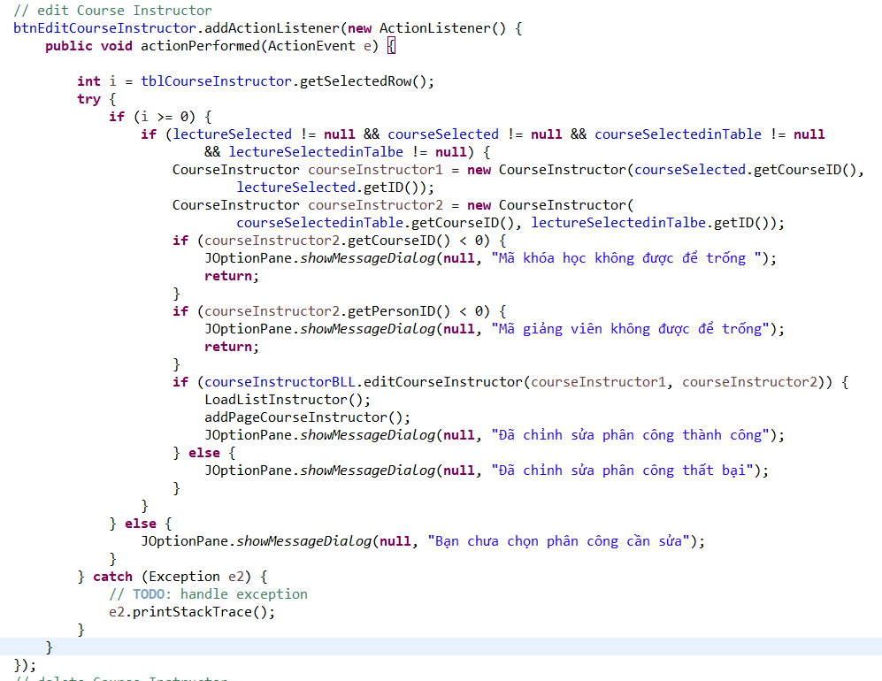

- Xử lý 4: Xóa phân công

**DAL**

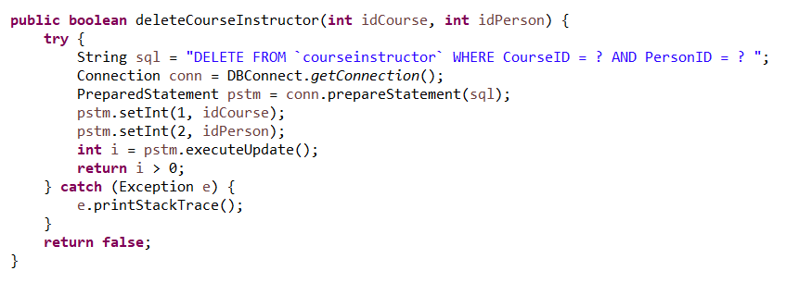 // Xóa một phân công

**BLL**

// Xóa phân công

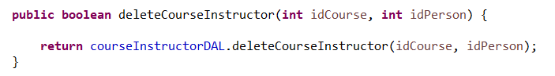

**UI**

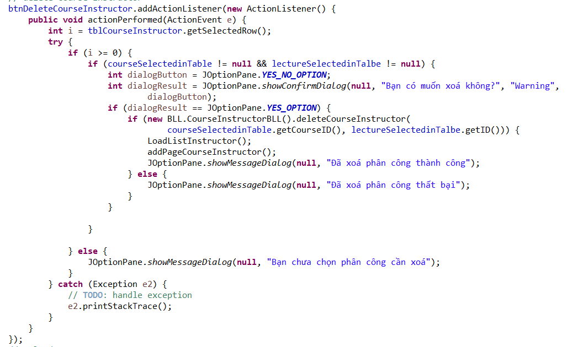

- Xử lý 5: Tải lại danh sách phân công

**DAL (giống Xử lý 1)**

**BLL (giống Xử lý 1)**

**UI**

// reload Course Instructor

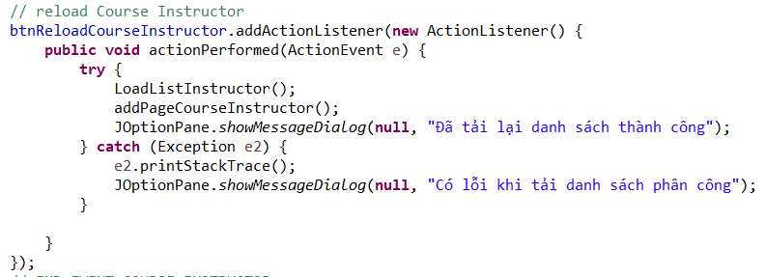

- Xử lý 6: Tìm kiếm phân công theo mã khoá học và mã giáo viên

**DAL**

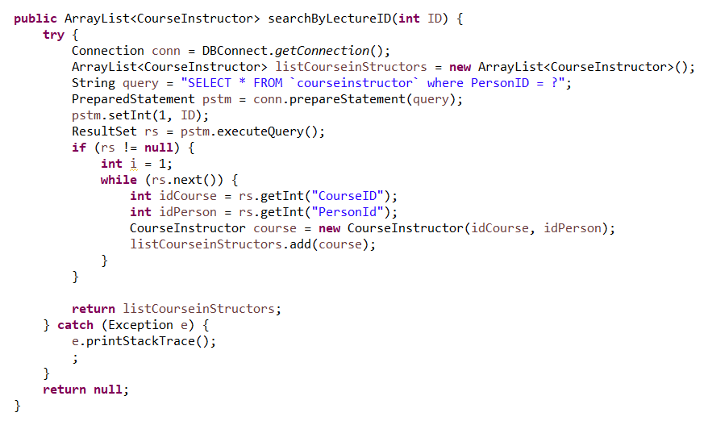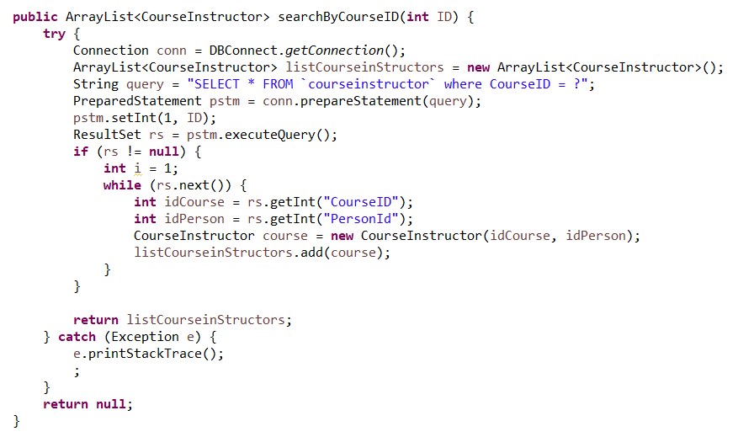

**BLL**

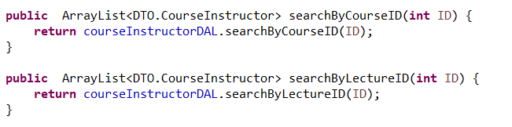

**UI**

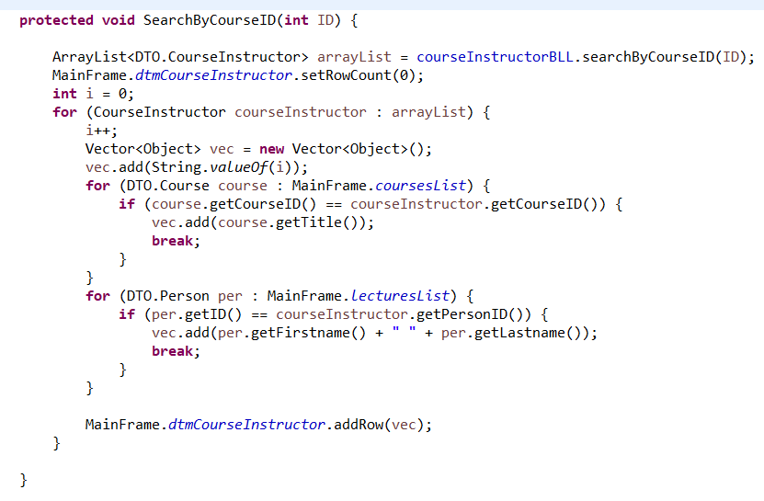

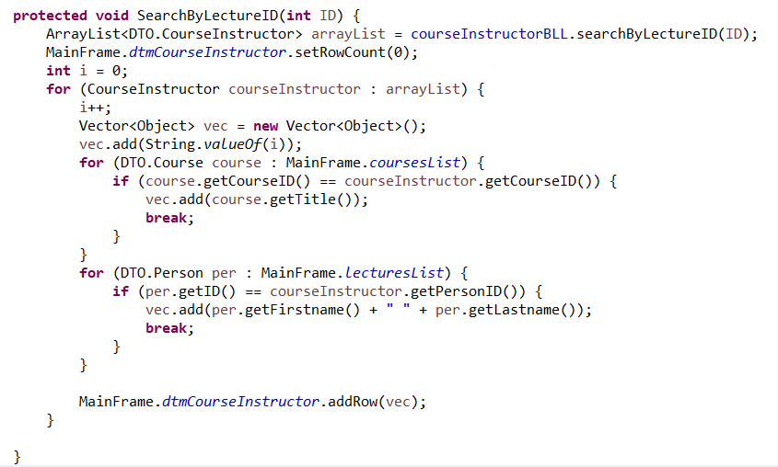

1. **Quản lý kết quả**

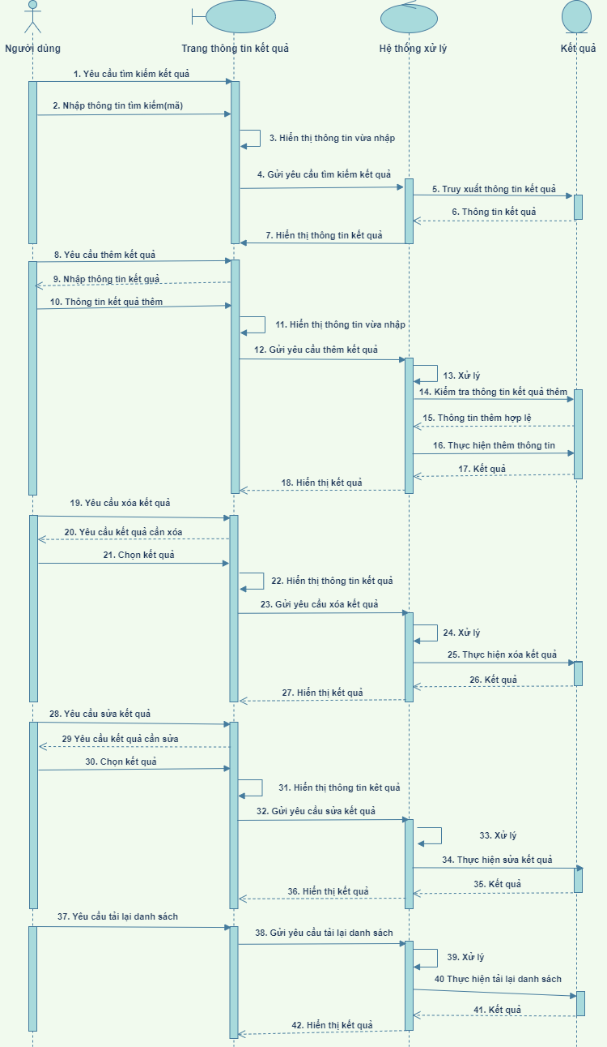

*Sơ đồ tuần tự Quản lý kết quả*

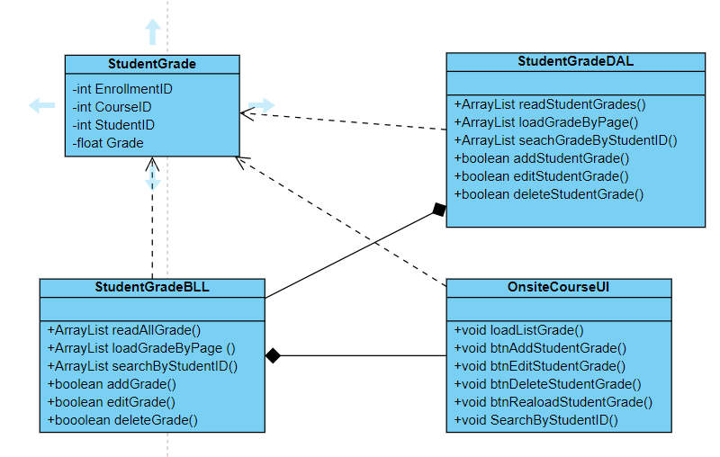

*Sơ đồ lớp Quản lý kết quả*

**Code:**

- Xử lý 1: Hiển thị danh sách kết quả

**DAL**

// Đọc tất cả thông tin kết quả

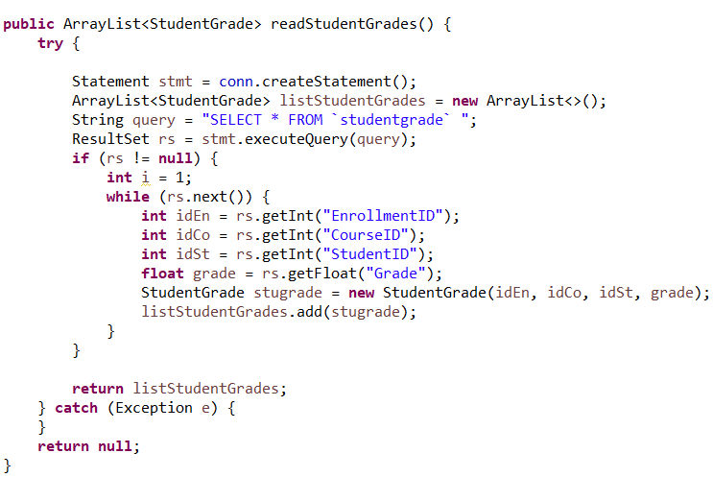

**BLL**

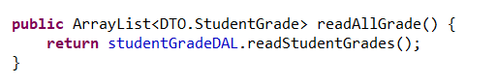

// Đọc tất cả thông tin kết quả

**UI**

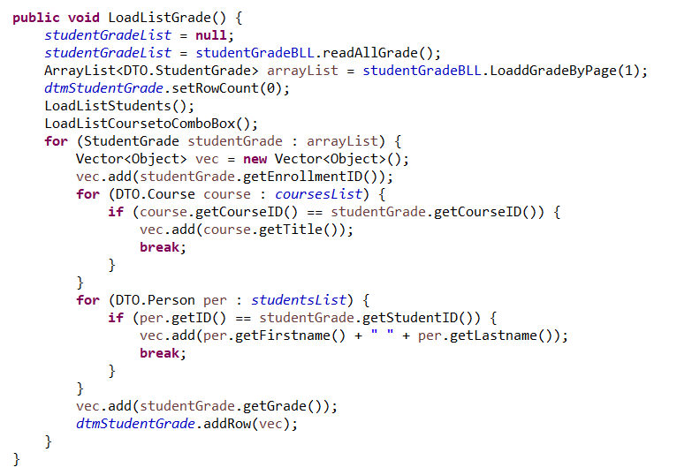

- Xử lý 2: Thêm kết quả

**DAL**

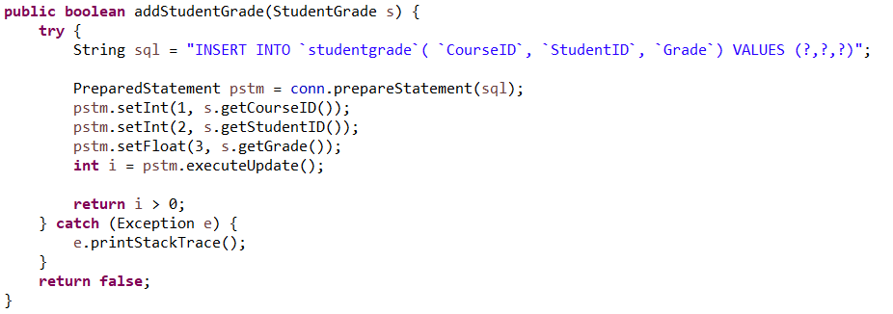

**BLL**

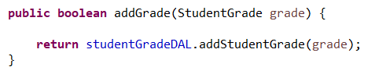

**UI**

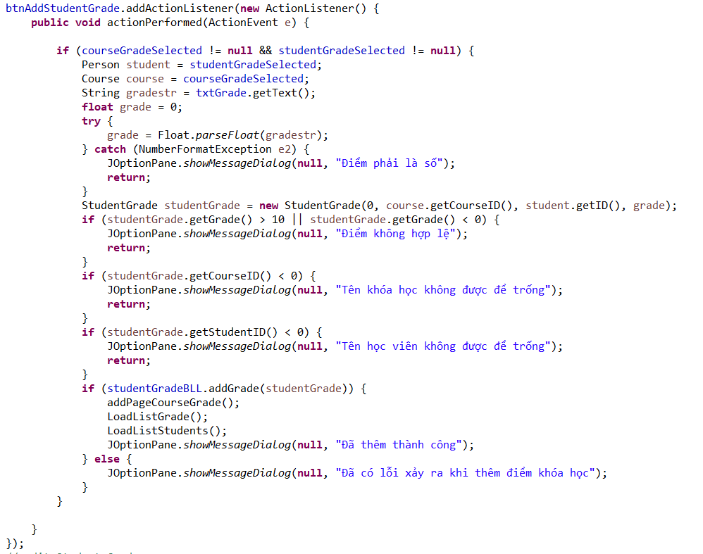

- Xử lý 3: Sửa kết quả

**DAL**

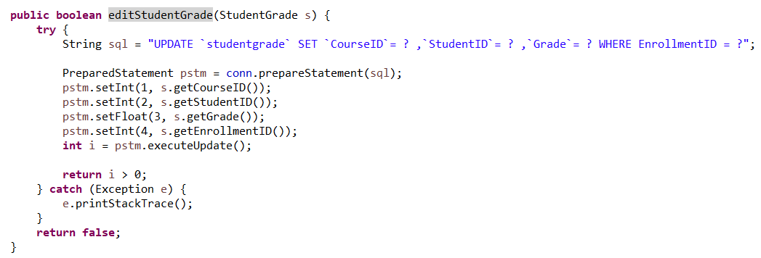 // Sửa một kết quả

**BLL**

// Sửa kết quả

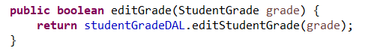

**UI**

// edit Student Grade

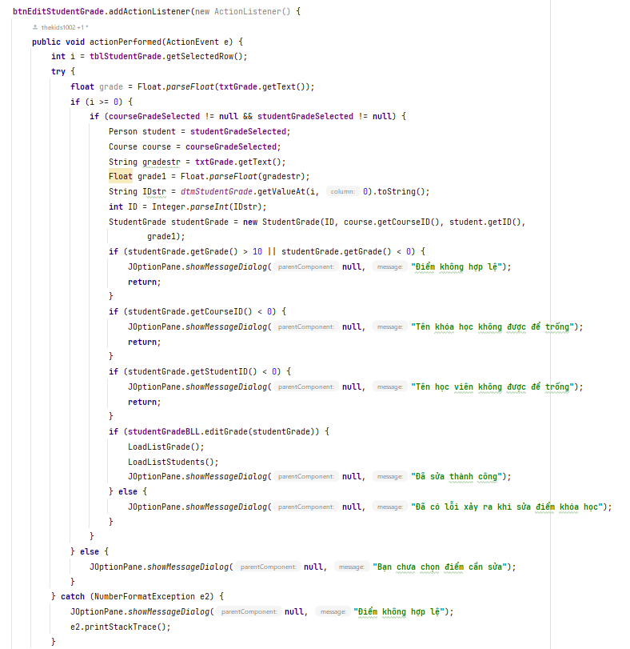

- Xử lý 4: Xóa kết quả

**DAL**

// Xóa một kết quả

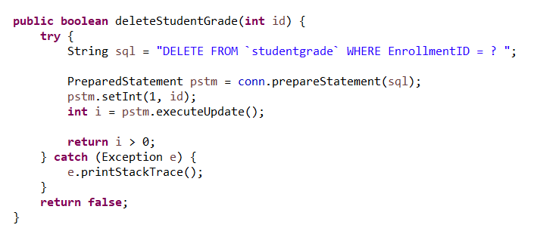

**BLL**

// Xóa kết quả

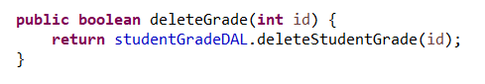

**UI**

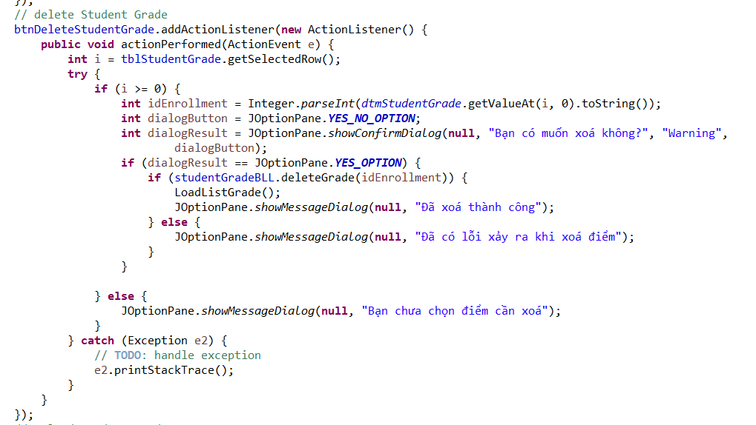

- Xử lý 5: Tải lại danh sách kết quả

**DAL (giống Xử lý 1)**

**BLL (giống Xử lý 1)**

**UI**

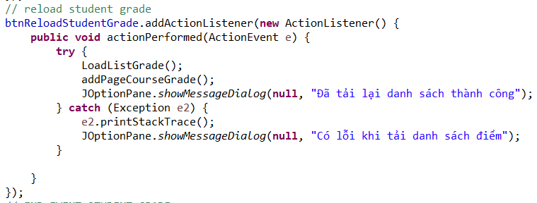

- Xử lý 6: Tìm kiếm kết quả theo mã sinh viên

**DAL**

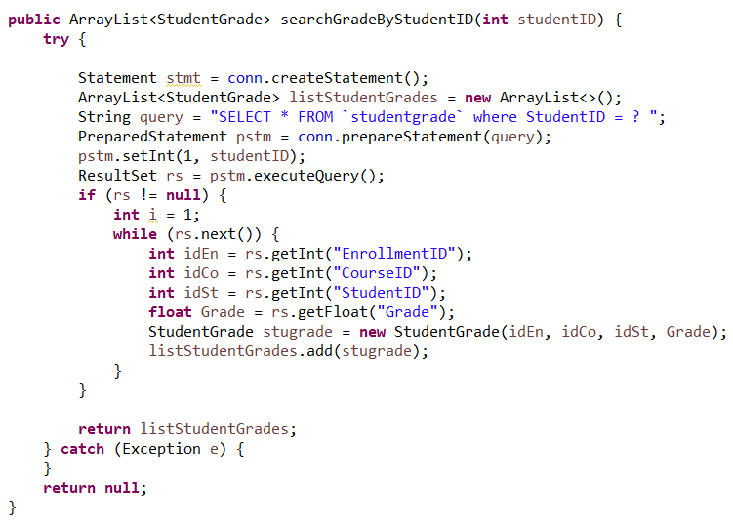

**BLL**

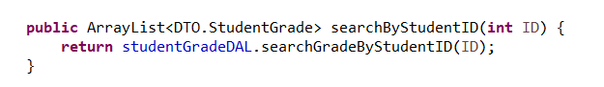

**UI**

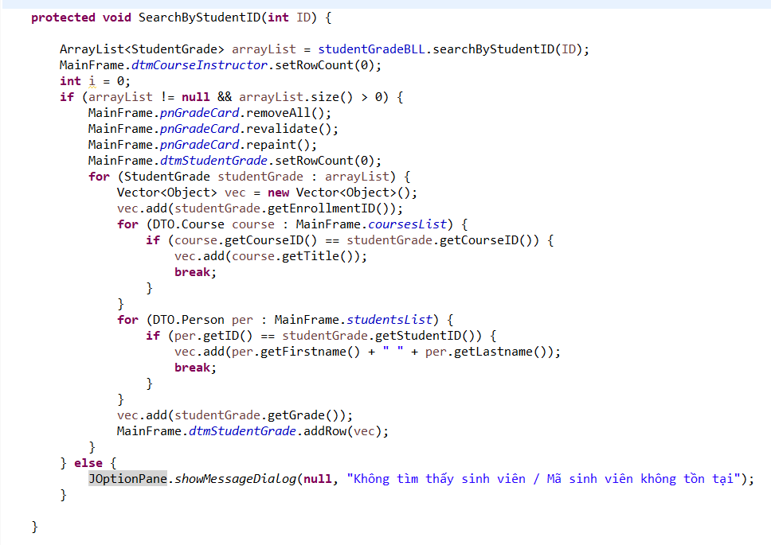

1. **Cài đặt phần mềm**
2. **Phương án cài đặt**

Ngôn ngữ lập trình: Java

Cơ sở dữ liệu: PhpMyAdmin, Xampp

Phần mềm chạy chương trình: Netbean hoặc Eclipse

- Bước 1: import CSDL vào xampp, đặt tên CSDL là school2

- Bước 2: import project vào Netbean hoặc Eclipse

- Bước 3: Thêm cái file thư viện cần thiết vào project

- Bước 4: Khởi động project

1. **Source code**

Link github: [**https://github.com/thekids1002/MoHinhPhanLop.git**](https://github.com/thekids1002/MoHinhPhanLop.git)

1. **Tài liệu tham khảo**

- Học phần Xây dựng phần mềm theo mô hình phân lớp của giảng viên Cao Minh Thành:

<https://sites.google.com/view/caominhthanh/x%C3%A2y-d%E1%BB%B1ng-ph%E1%BA%A7n-m%E1%BB%81m-theo-m%C3%B4-h%C3%ACnh-ph%C3%A2n-l%E1%BB%9Bp?authuser=0>